

三节点部署
oVirt

虚拟化平台
(oVirt 4.4 + Rocky 8)

作者：亚伯拉罕

目录
第1章 准备工作 1
§1.1 oVirt介绍 1
§1.2 实验环境 2
§1.3 准备三台虚拟机 3
第2章 部署oVirt 8
§2.1 网络文件系统NFS 8
§2.1.1 NFS介绍 8
§2.1.2 搭建NFS 9
§2.2 方式一：Self-hosted Engine 12
§2.2.1 准备工作 13
§2.2.2 正式部署 14
§2.3 方式二：Standalone Engine 21
第3章 管理oVirt 24
§3.1 加入计算节点 24
§3.2 创建数据域 26
§3.3 上传ISO镜像文件 28
§3.4 创建虚拟机 29
第4章 遇到的问题 34
§4.1 虚拟机网络不通 34
§4.2 虚拟机的cpu不支持虚拟化 36
§4.3 hosted-engine失败 37
§4.4 在创建数据域时没法选择本地目录 37
§4.5 加入计算节点时报错 38
第5章 参考 40

准备工作

oVirt介绍
oVirt是一款免费开源虚拟化软件，是RedHat服务版虚拟化软件RHEV的开源版本，算是RHEV的上游产品。
oVirt基于kvm虚拟化软件，并整合使用了libvirt、gluster、patternfly、ansible等一系列优秀的开源软件，oVirt的对标产品就是vmware vsphere。oVirt目前已经成为了企业虚拟化环境可选的解决方案，另外相比OpenStack的庞大和复杂，oVirt在企业私有云建设中具备部署和维护使用简单的优势，适合于节点数少于50的环境。
oVirt支持虚拟化环境所需的绝大部分功能，包括：
- 为管理员和普通用户提供了WEB门户；
- 支持多虚拟数据中心、多集群管理；
- FC-SAN/IP-SAN/本地/NFS不同存储架构；
- 目前已经支持超融合(glusterfs)部署架构；
- 虚拟计算、虚拟存储、虚拟网络的统一管理；
- 虚拟机热迁移，存储热迁移；
- 物理主机宕机的高可用；
- 负载均衡等集群资源调度策略；
- 还有很多…
一个oVirt环境包含一个oVirt管理器和若干个数据中心，一个数据中心包含若干个集群和若干个存储域，存储域可以附加在集群上，附加关系是多对多的关系，一个集群中包含若干台主机，这些主机就是用来跑虚拟机的。一个虚拟机池中的虚拟机采用同一个模板创建的（类似于虚拟机克隆），因此这些虚拟机具有完全相同的配置。为了在不同的主机之间迁移虚拟机，这些主机必须具有相同的CPU架构，比如x86架构、ARM结构等。图1-1为oVirt逻辑结构示意图。
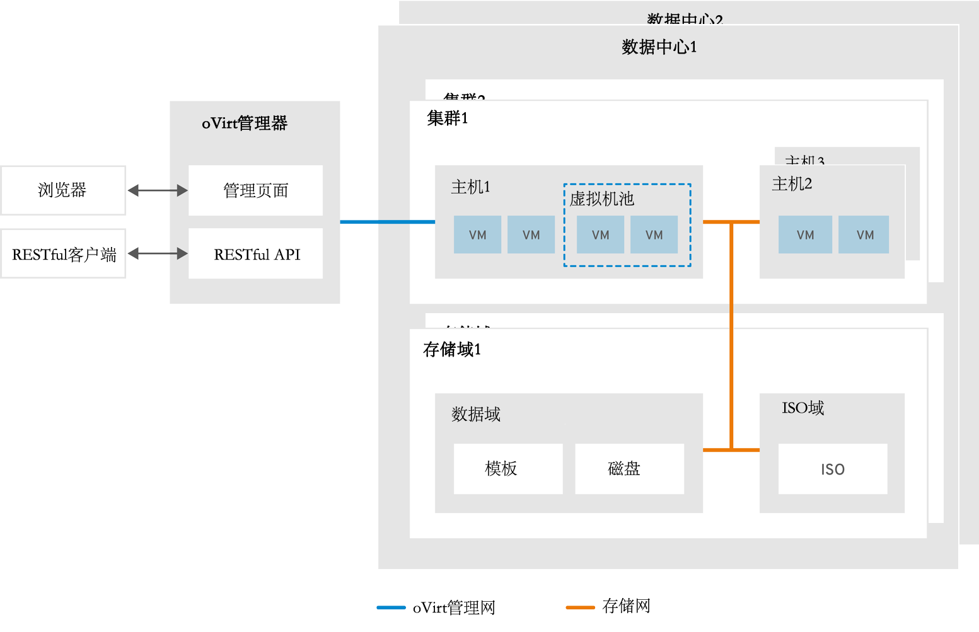
图1-1 oVirt逻辑结构
部署完oVirt后，默认存在一个数据中心Default，数据中心中默认存在一个集群Default，存在管理网ovirtmgmt，没有存储域，
为了增加可靠性，oVirt管理器往往部署在单独的电脑上，且做成冗余集群。

实验环境
我们采用三台机器来搭建oVirt虚拟化平台，其中一台提供NFS服务，两外两台作为计算节点，node02同时运行oVirt的管理器。
注意：node01需要2G内存，额外增加一块64GB的硬盘，node02和node03至少25G硬盘，node02至少6GB内存，node03至少4GB内存。由于node02和node03作为计算节点（在上面跑虚拟机），所以它们的cpu都要开启虚拟化功能，参见图1-2。
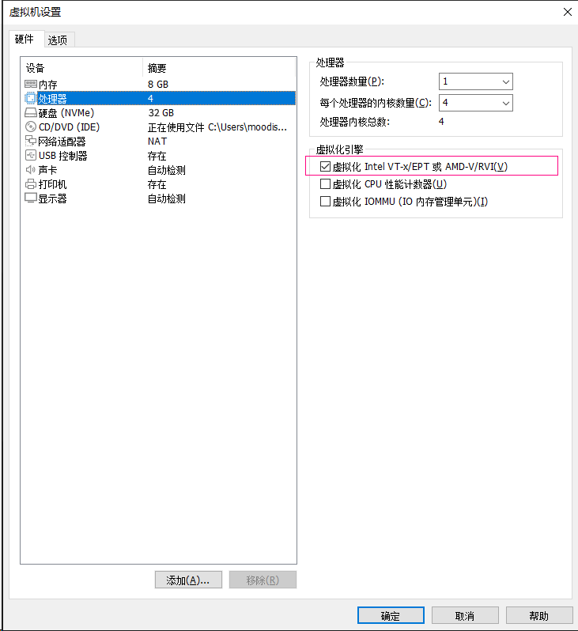
图1-2 开启CPU的虚拟化

准备三台虚拟机
创建一台虚拟机，2GB内存,32G硬盘，NAT网卡，里面安装Rocky 8，英语语言务必要安装，升级操作系统到最新状态，关闭SELinux安全系统，设置网卡ip为192.168.171.11，主机名为node01，把下面三行加入到/etc/hosts文件的末尾：
192.168.171.11 node01.ovirt.com node01
192.168.171.12 node02.ovirt.com node02
192.168.171.13 node03.ovirt.com node03

具体操作如下：
- 安装Rocky操作系统
在第一台上安装Rocky 8，并且SELinux安全系统，设置机器名和网卡ip，并让机器名解析到自己ip。
（1）. 设置主机名:
[root@node01 ~]# hostnamectl set-hostname node01
[root@node01 ~]# su -
Last login: Tue Mar 22 09:01:33 CST 2022 from 192.168.0.10 on pts/0
[root@node01 ~]#

(2). 设置网卡Ip:
[root@node01 ~]# vim /etc/sysconfig/network-scripts/ifcfg-ens160
TYPE=Ethernet
PROXY_METHOD=none
BROWSER_ONLY=no
BOOTPROTO=static
DEFROUTE=yes
IPV4_FAILURE_FATAL=no
IPV6INIT=yes
IPV6_AUTOCONF=yes
IPV6_DEFROUTE=yes
IPV6_FAILURE_FATAL=no
NAME=ens160
UUID=0f51d264-ca5d-434f-894f-2988c959c9af
DEVICE=ens160
ONBOOT=yes
PREFIX=24
IPADDR=192.168.171.11
GATEWAY=192.168.0.1
NETMASK=255.255.255.0
DNS1=202.96.128.86
DNS2=9.9.9.9
要特别注意上文中的UUID和DEVICE，可以采用下面的命令查看网卡的真实UUID和设备名称:
[root@node01 ~]# nmcli c
NAME UUID TYPE DEVICE
ens160 0f51d264-ca5d-434f-894f-2988c959c9af ethernet ens160
然后重启电脑后看看能否ping通www.baidu.com。
[root@node01 ~]# shutdown -r now

（3）. 对主机名做解析：
[root@node01 ~]# vim /etc/hosts
……
192.168.171.11 node01.ovirt.com node01
192.168.171.12 node02.ovirt.com node02
192.168.171.13 node03.ovirt.com node03

（4）. 关闭SELinux安全系统：
[root@node01 ~]# vim /etc/sysconfig/selinux #把SELINUX=enforcing改为SELINUX=disabled

（5）. 开启防火墙：
[root@node01 ~]# systemctl --now enable firewalld

（6）. 配置安装源（采用电子科大的源，速度很快）：
安装源就是安装软件时下载的那个网站。如果在校外建议采用阿里云安装源：
[root@node01 ~]# sed -e 's|^mirrorlist=|#mirrorlist=|g' \
-e 's|^#baseurl=http://dl.rockylinux.org/$contentdir|baseurl=https://mirrors.aliyun.com/rockylinux|g' \
-i.bak /etc/yum.repos.d/Rocky-*.repo
然后更新本地缓存：
[root@node01 ~]# dnf makecache
如果在校内，建议采用其他大学的安装源（走教育网速度很快），下面的命令就是采用科技大学的安装源：
[root@node01 ~]# sed -e 's|^mirrorlist=|#mirrorlist=|g' \
-e 's|^#baseurl=http://dl.rockylinux.org/$contentdir|baseurl=https://mirrors.ustc.edu.cn/rocky|g' \
-i.bak \
/etc/yum.repos.d/Rocky-AppStream.repo \
/etc/yum.repos.d/Rocky-BaseOS.repo \
/etc/yum.repos.d/Rocky-Extras.repo \
/etc/yum.repos.d/Rocky-PowerTools.repo
或者采用南京大学的安装源（参考这里https://mirror.nju.edu.cn/mirrorz-help/rocky/?mirror=NJU）。
然后更新本地缓存：
[root@node01 ~]# dnf makecache
列出全部的安装源库：
[root@node01 ~]# dnf repolist
仓库 id 仓库名称
appstream Rocky Linux 8 - AppStream
baseos Rocky Linux 8 - BaseOS
extras Rocky Linux 8 - Extras

（8）. 升级操作系统
[root@node01 ~]# dnf upgrade -y
[root@node01 ~]# poweroff

- 克隆出另外两台虚拟机，并修改它们的ip和主机名。最后给三台虚拟机分别创建快照。参考图1-3和图1-4。
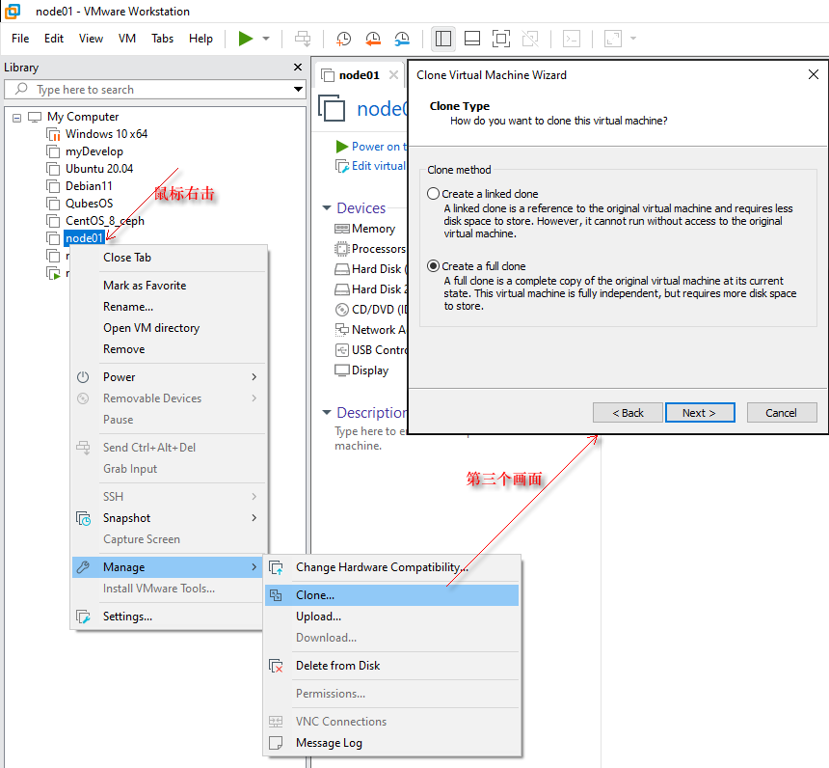
图1-3 克隆虚拟机
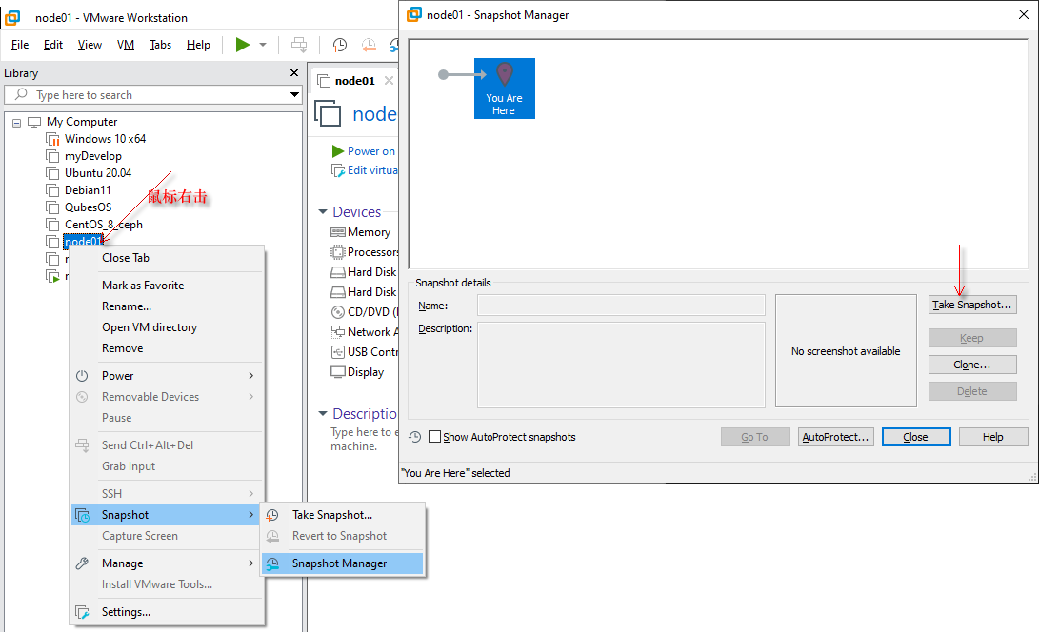
图1-4 创建快照
windows 10+自带了ssh命令，允许登录到虚拟机，参考下图所示，如果是第一次登录，需要输入yes确定指纹数据。参考图1-5。
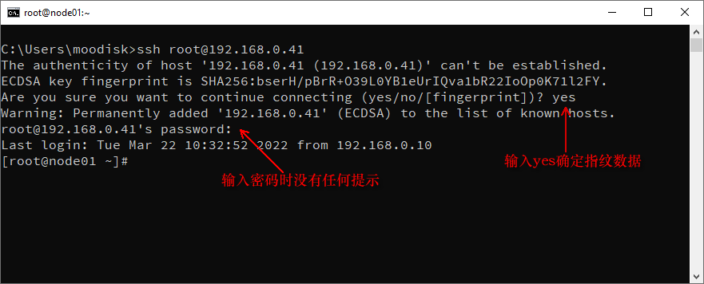
图1-5 从Windows登录到Linux
如果windows没有ssh命令，就去网上搜索并下载putty.exe登录工具。
(9). 时钟同步
三台机器中间必须保证时钟一致。
[root@node01|node02|node03 ~]# dnf -y install chrony
[root@node01 ~]# vim /etc/chrony.conf
……
pool 2.centos.pool.ntp.org iburst #与网上时钟服务器对时
……
allow 192.168.171.0/24 #允许局域网内的电脑与本机对时
……

[root@node01 ~]# systemctl restart chronyd
[root@node01 ~]# systemctl enable chronyd

[root@node02|node03 ~]# vim /etc/chrony.conf
……
pool node01 iburst #与控制节点对时
……

[root@node02|node03 ~]# systemctl restart chronyd
[root@node02|node03 ~]# systemctl enable chronyd
[root@node02|node03 ~]# chronyc sources
MS Name/IP address Stratum Poll Reach LastRx Last sample
===============================================================================
^? node01 0 6 0 - +0ns[ +0ns] +/- 0ns

部署oVirt

网络文件系统NFS

NFS介绍
网络文件系统NFS，就是Network File System首字母缩写，构建于IP协议之上，由太阳微系统公司于1984年开发发展而来的，目的是在安装了UNIX操作系统的电脑之间实现磁盘文件共享，它是标准的C/S架构——NFS服务器输出（export）让别人共享的目录，多个客户端挂载（mount）各自感兴趣的目录，并加载到本地文件空间当中。位于VFS（虚拟文件系统）之下，这样就像访问本地硬盘上的文件那样方便简单，参见图2-1。尽管NFS目前被普遍使用，但是它的原创者太阳微系统公司却不存在了，被Oracle公司收购，真所谓物是人非也！不过NFS4.0以前的版本存在性能上的瓶颈，NFS目前发展到了4.1版本，这个版本已经是pNFS了，即并行NFS。
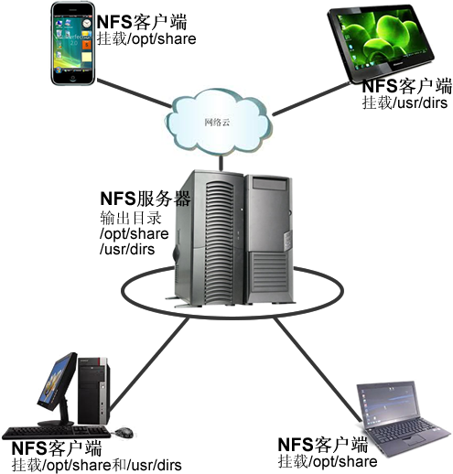
图2-1 NFS服务器输出目录与客户端挂载

搭建NFS
首先给node01增加一块64GB的硬盘。
1. 创建用户和组
[root@node01 ~]# groupadd kvm -g 36
[root@node01 ~]# useradd vdsm -u 36 -g kvm
用户vdsm和组kvm专门用于访问NFS输出的目录。

2. 使用第二块硬盘
[root@node01 ~]# lsblk
NAME MAJ:MIN RM SIZE RO TYPE MOUNTPOINT
sr0 11:0 1 1024M 0 rom
nvme0n1 259:0 0 32G 0 disk
├─nvme0n1p1 259:1 0 1G 0 part /boot
└─nvme0n1p2 259:2 0 31G 0 part
├─rl-root 253:0 0 27.8G 0 lvm /
└─rl-swap 253:1 0 3.2G 0 lvm [SWAP]
nvme0n2 259:3 0 64G 0 disk
第二块硬盘就是/dev/nvme0n2，对它分区：
[root@node01 ~]# parted --script /dev/nvme0n2 'mklabel gpt' #gpt分区模式
[root@node01 ~]# parted --script /dev/nvme0n2 'mkpart primary 0% 100%' #创建主分区
[root@node01 ~]# lsblk
NAME MAJ:MIN RM SIZE RO TYPE MOUNTPOINT
NAME MAJ:MIN RM SIZE RO TYPE MOUNTPOINT
sr0 11:0 1 1024M 0 rom
nvme0n1 259:0 0 32G 0 disk
├─nvme0n1p1 259:1 0 1G 0 part /boot
└─nvme0n1p2 259:2 0 31G 0 part
├─rl-root 253:0 0 27.8G 0 lvm /
└─rl-swap 253:1 0 3.2G 0 lvm [SWAP]
nvme0n2 259:3 0 64G 0 disk
└─nvme0n2p1 259:5 0 64G 0 part
分区为/dev/nvme0n2p1，把它格式化为xfs文件系统：
[root@node01 ~]# mkfs.xfs /dev/nvme0n2p1
meta-data=/dev/nvme0n2p1 isize=512 agcount=4, agsize=1048448 blks
= sectsz=512 attr=2, projid32bit=1
= crc=1 finobt=1, sparse=1, rmapbt=0
= reflink=1 bigtime=0 inobtcount=0
data = bsize=4096 blocks=4193792, imaxpct=25
= sunit=0 swidth=0 blks
naming =version 2 bsize=4096 ascii-ci=0, ftype=1
log =internal log bsize=4096 blocks=2560, version=2
= sectsz=512 sunit=0 blks, lazy-count=1
realtime =none extsz=4096 blocks=0, rtextents=0
挂载/dev/nvme0n2p1分区:
[root@node01 ~]# mkdir /opt/disk2
[root@node01 ~]# chmod 0755 /opt/disk2
[root@node01 ~]# echo "/dev/nvme0n2p1 /opt/disk2 xfs defaults 0 2">>/etc/fstab
[root@node01 ~]# mount -a
[root@node01 ~]# chown vdsm:kvm /opt/disk2

[root@node01 ~]# df -T | grep -v tmpfs
Filesystem Type 1K-blocks Used Available Use% Mounted on
/dev/mapper/rl-root xfs 29128812 2887104 26241708 10% /
/dev/nvme0n1p1 xfs 1038336 254736 783600 25% /boot
/dev/nvme0n2p1 xfs 16764928 149944 16614984 1% /optvim/disk2

3. 安装和配置NFS
[root@node01 ~]# dnf install nfs-utils -y
[root@node01 ~]# systemctl --now enable nfs-server rpcbind.socket
[root@node01 ~]# cat /proc/fs/nfsd/versions #检查支持的nfs版本
-2 +3 +4 +4.1 +4.2 #表明不再支持2版了

NFS服务器的配置就是把需要输出的目录加到文件/etc/exports中，一行输出一个目录，每一行的格式如下：
目录 [-(参数1,参数2,…)] 客户主机1(参数1,参数2,…) 客户主机2(参数1,参数2,…) …
配置文件中的每一行也就是要回答清楚下面三个问题：
(1). 想让其他电脑共享本机磁盘上的什么目录？
(2). 此目录允许哪些客户机访问？
(3). 这些客户机访问的权限是什么？
可选部分“[-(参数1,参数2,…)]”定义默认参数。/etc/exports文件中的空行被忽略，#右侧直到行尾的字符也被忽略。
nfs常用参数说明
序号 | 参 数 | 说 明
1 | secure | 使用小于1024的安全TCP/IP端口，默认参数
2 | insecure | NFS通过大于1024的端口发送请求
3 | ro | 客户机只能读（下载），这是默认参数
4 | rw | 可读可写（上传和下载），不过能否上传还受到本地文件系统权限的限制
5 | async | 数据到达NFS服务器内存时就反馈客户端“写成功”，也就是数据还没写到磁盘，如果系统崩溃会丢掉数据。高效和风险同在。
6 | sync | 数据正式写到了磁盘上才反馈给客户端“写成功”。这是默认参数
7 | subtree_check | 如果输出一个文件系统的某个子目录时，强制NFS检查父目录的权限
8 | no_subtree_check | 不检查父目录权限，这是默认参数
9 | pnfs | 启用pNFS扩展协议，默认参数。
10 | no_pnfs | 不启用pNFS扩展协议
11 | root_squash | 把客户端的root账号的uid/gid映射成服务器上的匿名账号nobody——如果客户机用root上传文件，上传后文件的主人是nobody。
12 | no_root_squash | 关闭root_squash，即不做root到nobody的映射
13 | all_squash | 所有用户映射成nobody，组映射到nogroup
14 | no_all_squash | 即不做映射，这是默认参数
15 | anonuid=<uid>,  anongid=<gid> | 映射到uid/gid的账号，这个账号事先在NFS服务器上已经存在，即客户端往共享目录里新建文件时，文件主人的UID就是<uid>，组号是<gid>
我们把/opt/disk2输出，并允许任何电脑上传和下载文件：
[root@node01 ~]# echo "/opt/disk2 *(rw,no_root_squash)" >>/etc/exports
[root@node01 ~]# systemctl restart nfs-server rpcbind
修改防火墙策略，放行nfs服务：
[root@node01 ~]# firewall-cmd --add-service={nfs3,mountd,rpc-bind}
[root@node01 ~]# firewall-cmd --runtime-to-permanent
[root@node01 ~]# firewall-cmd --info-zone=public
public (active)
target: default
icmp-block-inversion: no
interfaces: ens160
sources:
services: cockpit dhcpv6-client mountd nfs3 rpc-bind ssh
ports:
protocols:
forward: no
masquerade: no
forward-ports:
source-ports:
icmp-blocks:
rich rules:

验证NFS，在node02上挂载NFS输出的目录：
[root@node02 ~]# dnf install nfs-utils -y #需要安装nfs客户端
[root@node02 ~]# showmount -e node01 #查看输出的目录
Export list for node01:
/opt/disk2 *

[root@node02 ~]# mount -t nfs4 node01:/opt/disk2 /mnt #挂载
[root@node02 ~]# df -T #查看挂载的分区
文件系统 类型 1K-块 已用 可用 已用% 挂载点
devtmpfs devtmpfs 1976400 0 1976400 0% /dev
tmpfs tmpfs 1995016 0 1995016 0% /dev/shm
tmpfs tmpfs 1995016 9472 1985544 1% /run
tmpfs tmpfs 1995016 0 1995016 0% /sys/fs/cgroup
/dev/mapper/rl-root xfs 29128812 2915816 26212996 11% /
/dev/nvme0n1p1 xfs 1038336 254736 783600 25% /boot
tmpfs tmpfs 399000 0 399000 0% /run/user/0
node01:/opt/disk2 nfs4 16764928 149760 16615168 1% /mnt

[root@node02 ~]# cp /etc/profile /mnt/ #上传文件到NFS服务器
[root@node02 ~]# umount /mnt #卸载
这是你应该可以在node01节点上的/opt/disk2中看到上传的文件profile。如果不再使用NFS，就可以卸载，例如上面的最后一条命令。可以把NFS文件系统挂载任何一个空目录上。

方式一：Self-hosted Engine
有三种方法部署oVirt：
1. 管理器跑在虚拟机里（此虚拟机由oVirt管理）：self-hosted。
2. 管理器跑在独立的一台机器里（此机器不属于oVirt栈），并且使用本地数据库：Standalone Engine。
3. 管理器跑在独立的一台机器里，并且使用远程数据库。
方式一采用第1种方法。
基本思路：在node01上安装ovirt-engine，然后执行engine-setup进行配置，最后浏览https://node02/ovirt-engine，输入admin用户和密码登录。先把node02、node03主机添加进来（管理门户》计算》主机》新建），再创建数据域（存储》域》新建域）加入node01上的NFS，把操作系统的安装ISO文件上传到数据域中（存储》磁盘》上传：开始），最后创建虚拟机（计算》虚拟机》新建），虚拟机的磁盘选用IDE，附加cd指定ISO安装镜像文件。
方式一的系统架构图见图2-2。
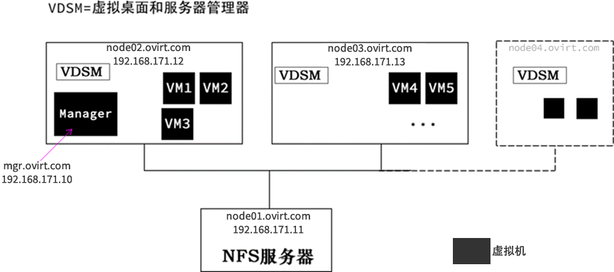
图2-2 实验环境

准备工作
在node02节点上操作。
准备安装源：
[root@node02 ~]# dnf -y install https://resources.ovirt.org/pub/yum-repo/ovirt-release44.rpm #配置安装源
[root@node02 ~]# dnf repolist --enabled #查看使用的源
[root@node02 ~]# dnf upgrade --nobest -y #升级系统到最新状态
[root@node02 ~]# dnf module -y enable javapackages-tools
[root@node02 ~]# dnf module -y enable pki-deps
[root@node02 ~]# dnf module -y enable postgresql:12
[root@node02 ~]# dnf distro-sync –nobest
[root@node02 ~]# dnf makecache --timer
[root@node02 ~]# reboot
跑oVirt服务的那台虚拟机取名mgr.ovirt.com，地址为192.168.171.10，需要做解释：
[root@node02 ~]# echo '192.168.171.10 mgr.ovirt.com mgr' >>/etc/hosts

安装ovirt-engine：
初始化过程中会安装oivrt-engine-appliance软件包，这个软件包很大，有1.5G。在学校机房，强烈建议先下载并手工安装它（参考下面的命令）。（或者从https://resources.ovirt.org/pub/ovirt-4.4/rpm/el8/x86_64/ovirt-engine-appliance-4.4-20220308105414.1.el8.x86_64.rpm下载）。反正不管采取什么办法，就是要把ovirt-engine-appliance-4.4.rpm上传到node02里面，然后：
[root@node02 ~]# dnf -y install ./ovirt-engine-appliance-4.4.rpm

[root@node02 ~]# dnf install ovirt-hosted-engine-setup -y
现在最好给虚拟机创建一个快照，当下面的命令失败时，查明原因后再回滚到这个快照。
初始化过程会创建一台虚拟机，并在虚拟机中安装并启动oVirt管理器，所以消耗的计算资源比较多（内存、磁盘等）、时间比较长。为了尽量确保初始化过程不出错，请再三检查：node02的第二块硬盘至少64G，/opt/disk2目录的权限，node02的CPU支持虚拟化，磁盘剩余空间至少16GB:
[root@node01 ~]# ls -ld /opt/disk2
drwxr-xr-x 2 vdsm kvm 21 5月 11 08:31 /opt/disk2

[root@node01 ~]# lsblk
NAME MAJ:MIN RM SIZE RO TYPE MOUNTPOINT
sr0 11:0 1 870M 0 rom
nvme0n1 259:0 0 20G 0 disk
├─nvme0n1p1 259:1 0 1G 0 part /boot
└─nvme0n1p2 259:2 0 19G 0 part
├─rl_node01-root 253:0 0 17G 0 lvm /
└─rl_node01-swap 253:1 0 2G 0 lvm [SWAP]
nvme0n2 259:3 0 64G 0 disk
└─nvme0n2p1 259:5 0 64G 0 part /opt/disk2

[root@node01 ~]# df -T
文件系统 类型 1K-块 已用 可用 已用% 挂载点
devtmpfs devtmpfs 975936 0 975936 0% /dev
tmpfs tmpfs 996012 0 996012 0% /dev/shm
tmpfs tmpfs 996012 8928 987084 1% /run
tmpfs tmpfs 996012 0 996012 0% /sys/fs/cgroup
/dev/mapper/rl_node01-root xfs 17811456 1950032 15861424 11% /
/dev/nvme0n1p1 xfs 1038336 192236 846100 19% /boot
tmpfs tmpfs 199200 0 199200 0% /run/user/0
/dev/nvme0n2p1 xfs 67074052 500700 66573352 1% /opt/disk2

[root@node02 ~]# egrep -c '(vmx|svm)' /proc/cpuinfo #如果是非0表示支持虚拟化
4

[root@node02 ~]# more /etc/hosts #确保机器名解析到正确的ip地址
127.0.0.1 localhost localhost.localdomain localhost4 localhost4.localdomain4
::1 localhost localhost.localdomain localhost6 localhost6.localdomain6
168.192.171.10 mgr mgr.ovirt.com
168.192.171.11 node01 node01.ovirt.com
168.192.171.12 node02 node02.ovirt.com
168.192.171.13 node03 node03.ovirt.com
如果CPU不支持虚拟化，请参考图1-3开启虚拟化。

正式部署
很多问题是因为电脑性能跟不上或者网速慢导致超时，并最终导致部署失败，所以在正式部署前尽量做到：物理机不要启动多余的虚拟机，windows上不要启动多余的程序，部署过程中不要操作电脑做其他事情，比如打游戏、看视频、听音乐等。
oVirt 4.4和4.5有一个BUG，即不支持比postgresql-jdbc-42.2.3-3更高的版本，但是部署时虚拟机中的软件会全部升级，此软件也升级到postgresql-jdbc-42.2.14-1，这样就会导致部署失败。等虚拟机获取到临时ip时，让部署过程暂停，然后登录到虚拟机中，配置不要升级postgresql-jdbc即可——给部署的命令参数加上--ansible-extra-vars=he_pause_before_engine_setup=true，见下面的命令。
下面开始初始化，初始化过程中可随时按Ctrl+c中断。如果你是远程登录到linux操作的，请先运行tmux命令，不过强烈建议直接在node02的主控制台上操作。
[root@node02 ~]# hosted-engine --deploy --ansible-extra-vars=he_pause_before_engine_setup=true
[ INFO ] Stage: Initializing
[ INFO ] Stage: Environment setup
During customization use CTRL-D to abort.
Continuing will configure this host for serving as hypervisor and will create a local VM with a running engine.
The locally running engine will be used to configure a new storage domain and create a VM there.
At the end the disk of the local VM will be moved to the shared storage.
# Enter
Are you sure you want to continue? (Yes, No)[Yes]:
Configuration files:
Log file: /var/log/ovirt-hosted-engine-setup/ovirt-hosted-engine-setup-20200710104518-uepm1p.log
Version: otopi-1.9.2 (otopi-1.9.2-1.el8)

.....
.....

[ INFO ] Stage: Environment customization

--== STORAGE CONFIGURATION ==--

--== HOST NETWORK CONFIGURATION ==--
# specify gateway address
Please indicate the gateway IP address [192.168.171.2]:

.....
.....

# specify network interface to configure bridge interface
Please indicate a nic to set ovirtmgmt bridge on: (enp1s0) [ens160]:
Please specify which way the network connectivity should be checked (ping, dns, tcp, none) [dns]:

--== VM CONFIGURATION ==--
# set [datacenter] name (any name you like)
Please enter the name of the datacenter where you want to deploy this hosted-engine host. [Default]:
# set [cluster] name (any name you like)
Please enter the name of the cluster where you want to deploy this hosted-engine host. [Default]:
If you want to deploy with a custom engine appliance image,
please specify the path to the OVA archive you would like to use
# specify [OVA archive] path if use
# possible to skip with empty (possible to set later)
(leave it empty to skip, the setup will use ovirt-engine-appliance rpm installing it if missing):
# set virtual CPUs for oVirt Engine VM
Please specify the number of virtual CPUs for the VM (Defaults to appliance OVF value): [4]:
# set memory size for oVirt Engine VM (MB)
Please specify the memory size of the VM in MB (Defaults to maximum available): [14776]:
[ INFO ] Detecting host timezone.
Please provide the FQDN you would like to use for the engine.
Note: This will be the FQDN of the engine VM you are now going to launch,
it should not point to the base host or to any other existing machine.
# set FQDN for oVirt Engine VM
Engine VM FQDN: []: mgr.ovirt.com
Please provide the domain name you would like to use for the engine appliance.
# specify domain name
Engine VM domain: [ovirt.com]
# set root password for oVirt Engine VM #设置ovirt管理服务所在的虚拟机的root密码
Enter root password that will be used for the engine appliance:
Confirm appliance root password:
# set SSH public key if set for oVirt Engine VM
Enter ssh public key for the root user that will be used for the engine appliance (leave it empty to skip):
[WARNING] Skipping appliance root ssh public key
# select SSH root access permission
Do you want to enable ssh access for the root user (yes, no, without-password) [yes]:
# select to apply OpenSCAP security profile or not
Do you want to apply a default OpenSCAP security profile (Yes, No) [No]:
# MAC address for oVirt Engine VM
You may specify a unicast MAC address for the VM or accept a randomly generated default [00:16:3e:1c:e9:23]:
# network setting for oVirt Engine VM (DHCP or Static)
How should the engine VM network be configured (DHCP, Static)[DHCP]? Static
# if select Static, specify an IP address for oVirt Engine VM
Please enter the IP address to be used for the engine VM []: 192.168.171.10
[ INFO ] The engine VM will be configured to use 10.0.0.25/24
Please provide a comma-separated list (max 3) of IP addresses of domain name servers for the engine VM
# set DNS for oVirt Engine VM
Engine VM DNS (leave it empty to skip) [10.1.1.10]:
# add the DNS into [/etc/hosts] on VM or not
Add lines for the appliance itself and for this host to /etc/hosts on the engine VM?
Note: ensuring that this host could resolve the engine VM hostname is still up to you
(Yes, No)[No]

--== HOSTED ENGINE CONFIGURATION ==--

# specify SMTP Server to use for notifications
Please provide the name of the SMTP server through which we will send notifications [localhost]:
# specify SMTP port
Please provide the TCP port number of the SMTP server [25]:
# notification sender's email address
Please provide the email address from which notifications will be sent [root@localhost]:
# notification recipient email address
Please provide a comma-separated list of email addresses which will get notifications [root@localhost]:
# set oVirt Engine admin password (it used when login to web portal)
Enter engine admin password: #设置admin用户的密码，此用户用于登录ovirt的管理页面
Confirm engine admin password:
[ INFO ] Stage: Setup validation
# specify hostname for Admin Node
Please provide the hostname of this host on the management network [node02.ovirt.com]:

.....
.....
[ INFO ] You can now connect from this host ro the bootstrap engine VM using ssh as root and the temporary IP address - 192.168.222.24
……
[ INFO ] TASK [ovirt.ovirt.hosted_engine_setup : Pause execution until /tmp/ansible.fm8fzii6_he_setup_lock is removed, delete it once ready to proceed]
最后几行显示的信息表示“你现在可以登录到虚拟机中”，“删除文件/tmp/ansible.fm8fzii6_he_setup_lock后部署过程继续”。
保留上面的屏幕，换个屏幕登录到虚拟机中，然后执行类似下面的命令：
[root@node02 ~]# ssh root@192.168.222.24
[root@mgr ~]# echo "exclude=postgresql-jdbc" >> /etc/dnf/dnf.conf

#安装源更换为国内的，否则会因超时而导致部署失败：
[root@mgr ~]# sed -e 's|^mirrorlist=|#mirrorlist=|g' \
-e 's|^#baseurl=http://mirror.centos.org/$contentdir|baseurl=https://mirrors.ustc.edu.cn/centos|g' \
-i.bak \
/etc/yum.repos.d/CentOS-Stream-AppStream.repo \
/etc/yum.repos.d/CentOS-Stream-BaseOS.repo \
/etc/yum.repos.d/CentOS-Stream-Extras.repo \
/etc/yum.repos.d/CentOS-Stream-PowerTools.repo

[root@mgr ~]# dnf makecache
[root@mgr ~]# exit
[root@node02 ~]# rm -rf ~/.ssh/known_hosts

#删除的文件名要根据实际的文件替换：
[root@node02 ~]# rm -rf /tmp/ansible.fm8fzii6_he_setup_lock
注意：上面的ip地址192.168.222.24要根据实际情况替换（类似上面的红色字体部分），密码就是初始化过程中你设置的。上面的第二条命令就是在文件/etc/dnf/dnf.conf末尾添加一行exclude=postgresql-jdbc，表示以后升级系统时postgresql-jdbc不升级。
这样部署过程继续，显示如下：
# specify the type of shared storage
Please specify the storage you would like to use (glusterfs, iscsi, fc, nfs)[nfs]:
# select version if select NFS
Please specify the nfs version you would like to use (auto, v3, v4, v4_0, v4_1, v4_2)[auto]:
# specify the path for shared storage
Please specify the full shared storage connection path to use (example: host:/path): node01:/opt/disk2
# possible to specify mount options if you need
If needed, specify additional mount options for the connection to the hosted-engine storagedomain (example: rsize=32768,wsize=32768) []:

.....
.....

# specify disk size for oVirt Engine VM
Please specify the size of the VM disk in GiB: [51]:

.....
.....

[ INFO ] TASK [ovirt.ovirt.hosted_engine_setup : Undefine local storage-pool {{ local_vm_disk_path.split('/')[5] }}]
[ INFO ] Generating answer file '/var/lib/ovirt-hosted-engine-setup/answers/answers-20210728114422.conf'
[ INFO ] Generating answer file '/etc/ovirt-hosted-engine/answers.conf'
[ INFO ] Stage: Pre-termination
[ INFO ] Stage: Termination
[ INFO ] Hosted Engine successfully deployed
到此基本部署完毕。问答文件/etc/ovirt-hosted-engine/answers.conf保存了初始化过程中回答的各种参数。
hosted-engine --deploy 命令做了很多工作，主要包括：
- 交互式收集参数，如root的密码、虚拟机名称等。
- 采用appliance镜像在本地创建一台虚拟机。
- 启动虚拟机，虚拟机名叫HostedEngineLocal。
- 在虚拟机里运行engine-setup，把宿主机作为主机加入oVirt环境。
- 询问存储，比如NFS。
- 创建存储域，关闭虚拟机HostedEngineLocal。
- 把虚拟机拷贝到共享存储。
- 启动虚拟机，取名为HostedEngine。
查看虚拟机的状态：
[root@node02 ~]# virsh -c qemu:///system?authfile=/etc/ovirt-hosted-engine/virsh_auth.conf list
Id Name State
------------------------------
2 HostedEngine running

[root@node02 ~]# hosted-engine --vm-status

--== Host node02 (id: 1) status ==--

Host ID : 1
Host timestamp : 7976
Score : 3400
Engine status : {"vm": "up", "health": "good", "detail": "Up"}
Hostname : node02
Local maintenance : False
stopped : False
crc32 : 335e7c2e
conf_on_shared_storage : True
local_conf_timestamp : 7976
Status up-to-date : True
Extra metadata (valid at timestamp):
metadata_parse_version=1
metadata_feature_version=1
timestamp=7976 (Fri Apr 21 16:18:55 2023)
host-id=1
score=3400
vm_conf_refresh_time=7976 (Fri Apr 21 16:18:55 2023)
conf_on_shared_storage=True
maintenance=False
state=EngineUp
stopped=False
使用虚拟机的控制台：
[root@node02 ~]# hosted-engine --console
The engine VM is running on this host
Escape character is ^] #回车

CentOS Stream 8
Kernel 4.18.0-486.el8.x86_64 on an x86_64

Web console: https://mgr.ovirt.com:9090/ or https://192.168.171.10:9090/

mgr login: root
Password:
Last login: Fri Apr 21 16:07:24 from _gateway
[root@mgr ~]# exit
logout

CentOS Stream 8
Kernel 4.18.0-486.el8.x86_64 on an x86_64

Web console: https://mgr.ovirt.com:9090/ or https://192.168.171.10:9090/

mgr login: ^] #安装Ctrl+]返回到node02节点
[root@node02 ~]#
可以浏览http://mgr.ovirt.com/ovirt-engine或者入图形化的管理页面，采用admin和上面输入的密码登录。不过如果要在windows上登录，需要把如下一行加入到c:\windows\system32\drivers\etc\hosts文件中：
192.168.171.10 mgr.ovirt.com
另外浏览https://mgr.ovirt.com/ovirt-engine-grafana/查看悉尼话平台的统计信息，也是采用admin用户登录。
打开网站https://mgr.ovirt.com/ovirt-engine/，我们看到如图2-3所示的页面。
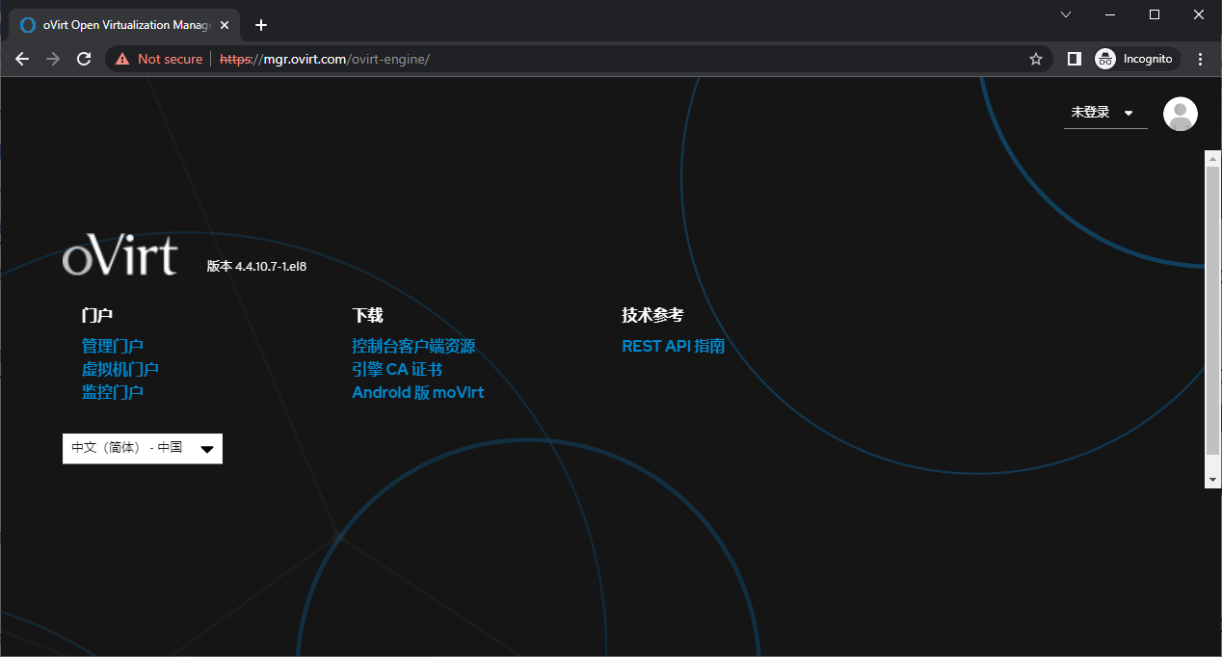
图2-3 浏览oVirt管理页面
点击右上角的下拉框，然后点击“登录”，出现如图2-4所示的登录界面。

图2-4 登录
admin用户的密码就是在部署时定义的。登录后看到的画面如图2-5。
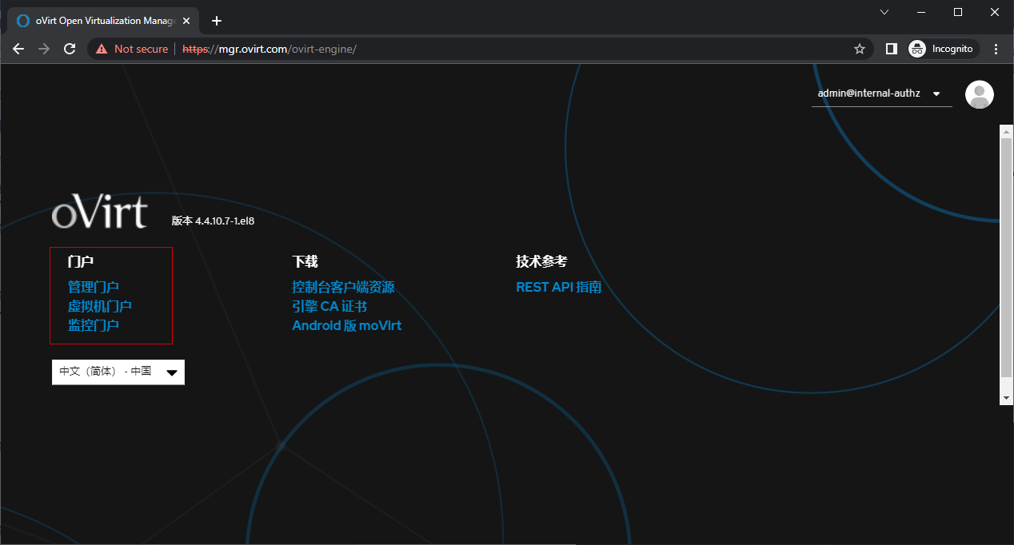
图2-5 登录之后的页面
以后主要使用“管理门户”、“虚拟机门户”和“监控门户”。点击“管理门户”看到的统计面板见图2-6。
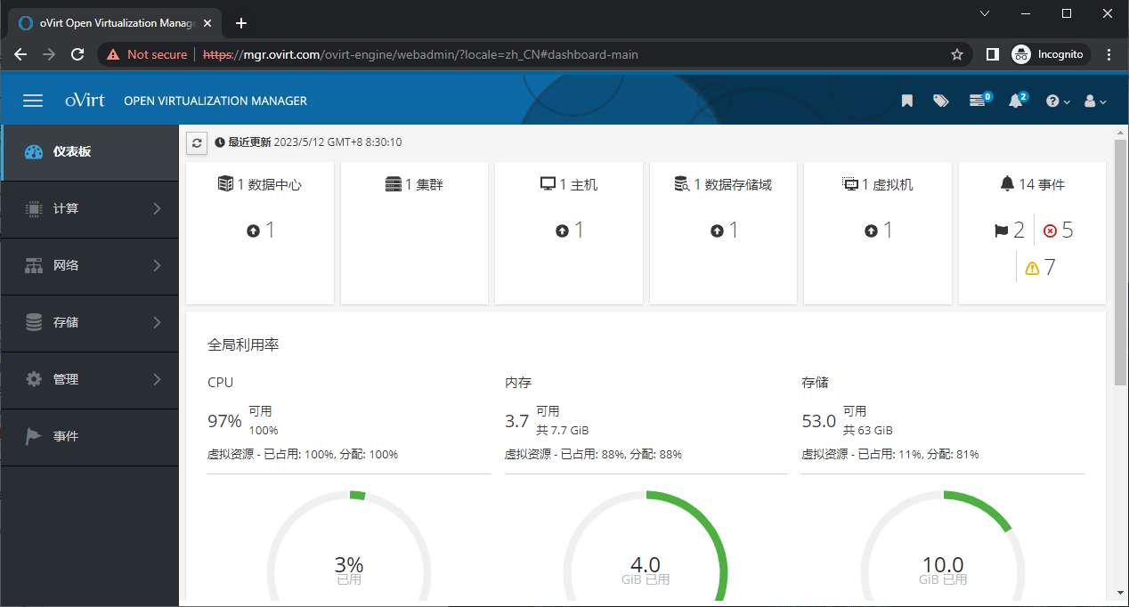
图2-6 oVirt统计面板
从图可知，node02已经作为计算节点（即主机）接入了oVirt虚拟化平台。以后需要手工加入node03。

方式二：Standalone Engine
单独把oVirt管理器安装在一个节点上，这与方式一相比，部署过程更简单，因而也不容易出错，因为省掉了创建虚拟机、加入NFS数据域以及加入主机等步骤。实验参考图2-7。
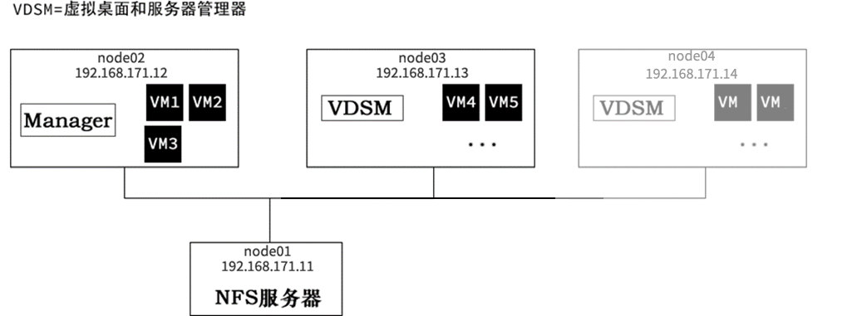
图2-7 Standalone Engine
node02不能作为虚拟化平台的主机，它上面只能跑oVirt的管理器（即ovirt-engine），而不能同时跑vdsm，否则ovirt-imageio服务不能正常工作（比如不能上传iso镜像文件）。如果一定要让ovirt-engine和vsdm同时跑在一个节点上，就要修改虚拟化引擎参数（采用命令engine-config -s "ImageTransferProxyEnabled=false"，systemctl restart ovirt-engine）。

1. 准备安装源：
[root@node02 ~]# dnf -y install https://resources.ovirt.org/pub/yum-repo/ovirt-release44.rpm #配置安装源
[root@node02 ~]# dnf upgrade --nobest -y #升级系统到最新状态
[root@node02 ~]# dnf module -y enable javapackages-tools
[root@node02 ~]# dnf module -y enable pki-deps
[root@node02 ~]# dnf module -y enable postgresql:12
[root@node02 ~]# dnf module -y enable mod_auth_openidc:2.3
[root@node02 ~]# dnf distro-sync --nobest

2. 安装英语语言包并把环境改为英语：
[root@node02 ~]# dnf install langpacks-en -y
[root@node02 ~]# localectl set-locale LANG=en_US.utf8
[root@node02 ~]# reboot
[root@node02 ~]# locale
LANG=en_US.utf8
LC_CTYPE="en_US.utf8"
LC_NUMERIC="en_US.utf8"
LC_TIME="en_US.utf8"
LC_COLLATE="en_US.utf8"
LC_MONETARY="en_US.utf8"
LC_MESSAGES="en_US.utf8"
LC_PAPER="en_US.utf8"
LC_NAME="en_US.utf8"
LC_ADDRESS="en_US.utf8"
LC_TELEPHONE="en_US.utf8"
LC_MEASUREMENT="en_US.utf8"
LC_IDENTIFICATION="en_US.utf8"
LC_ALL=

3. 安装postgresql-jdbc-42.2.3-3：
下载文件postgresql-jdbc-42.2.3-3.el8_2.noarch.rpm：
[root@node02 ~]# wget http://mirror.centos.org/centos/8-stream/AppStream/aarch64/os/Packages/postgresql-jdbc-42.2.3-3.el8_2.noarch.rpm
[root@node02 ~]# dnf install ./postgresql-jdbc-42.2.3-3.el8_2.noarch.rpm -y #安装它
[root@node02 ~]# echo "exclude=postgresql-jdbc" >> /etc/dnf/dnf.conf #postgresql-jdbc保持低版本

4. 安装ovirt-engine：
[root@node02 ~]# dnf -y install ovirt-engine --allowerasing
现在最好给虚拟机创建一个快照，当下面的命令失败时，查明原因后再回滚到这个快照。

5. 配置（参数--accept-defaults表示接受默认配置）：
[root@node01 ~]# more /etc/hosts #确保主机名得到正确解释
127.0.0.1 localhost localhost.localdomain localhost4 localhost4.localdomain4
::1 localhost localhost.localdomain localhost6 localhost6.localdomain6
192.168.192.11 node01 node01.ovirt.com
192.168.192.12 node02 node02.ovirt.com
192.168.192.13 node03 node03.ovirt.com

[root@node02 ~]# engine-setup --accept-defaults
……
Firewall manager to configure (firewalld): firewalld
……
Engine admin password: #输入至少9个字符的密码
Confirm engine admin password: #再输一遍刚才的密码
……
--== SUMMARY ==--

[ INFO ] Restarting httpd
Please use the user 'admin@internal' and password specified in order to login
Web access is enabled at:
http://node02.ovirt.com:80/ovirt-engine
https://node02.ovirt.com:443/ovirt-engine
Internal CA 4B:CB:50:E6:F6:AA:E2:A2:C6:2B:48:6E:7A:DB:68:F5:B0:57:C3:B5
SSH fingerprint: SHA256:skI8MN+wkx46qHiL5K6ZCbYwt5jPR9tR6j0+h9snIAA
[WARNING] Less than 16384MB of memory is available
Web access for grafana is enabled at:
https://node02.ovirt.com/ovirt-engine-grafana/
Please run the following command on the engine machine node02.ovirt.com, for SSO to work:
systemctl restart ovirt-engine

--== END OF SUMMARY ==--

[ INFO ] Stage: Clean up
Log file is located at /var/log/ovirt-engine/setup/ovirt-engine-setup-20230514204540-re8s83.log
[ INFO ] Generating answer file '/var/lib/ovirt-engine/setup/answers/20230514204656-setup.conf'
[ INFO ] Stage: Pre-termination
[ INFO ] Stage: Termination
[ INFO ] Execution of setup completed successfully
为admin用户定义的密码要记住，后面还会用到，且密码至少9个字符。如果最终看到上面的配置总结“--== SUMMARY ==--”，表明成功，这个总结告诉你可以浏览http://node02.ovirt.com/ovirt-engine或者https://node02.ovirt.com/ovirt-engine进入图形化的管理页面，采用admin和上面输入的密码登录。不过如果要在windows上登录，需要把如下一行加入到c:\windows\system32\drivers\etc\hosts文件中：
192.168.171.12 node02.ovirt.com
另外浏览https://node02.ovirt.com/ovirt-engine-grafana/查看虚拟化平台的统计信息，也是采用admin用户登录。

最后激活并且重启ovirt-engine服务：
[root@node02 ~]# systemctl --now enable ovirt-engine

打开网站https://node02.ovirt.com/ovirt-engine/，我们看到如图2-8所示的页面。
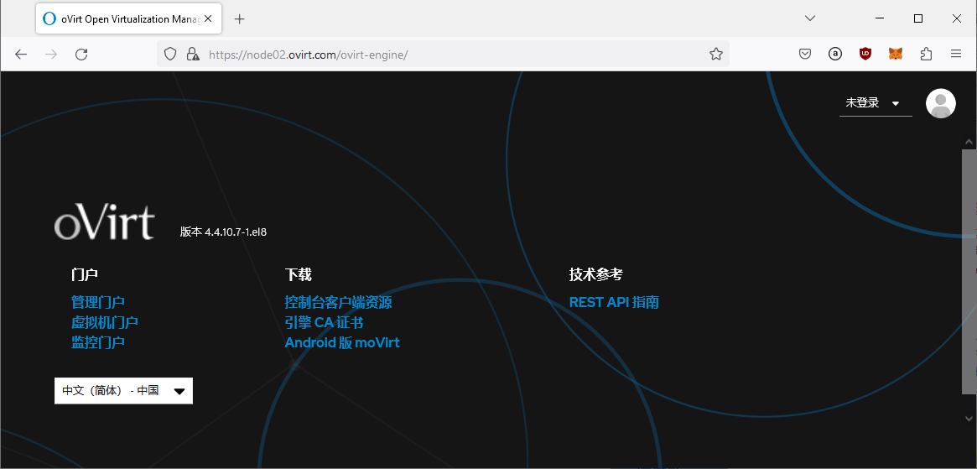
图2-8 oVirt管理主页面
首先导入网站证书：在engine门户页面，点击“CA证书”下载下来，导入到浏览器中；（如果是在win10下使用chrome浏览器，双击证书文件，点击安装证书，根据向导导入即可，注意证书存储选择“受信任的根证书颁发机构”），具体参考图2-9和图2-10操作。

图2-9 下载证书
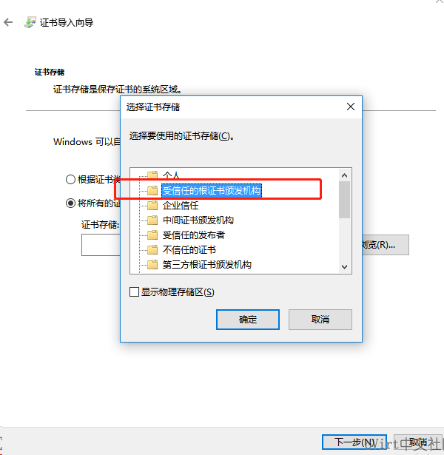
图2-10 安装证书
然后重启浏览器，后续再访问engine门户就不会每次都弹出不安全的网站链接的提示了。并且后面上传Iso文件要求必须安装了证书。

登录后点击“管理门户”，看到的页面如2-11所示。
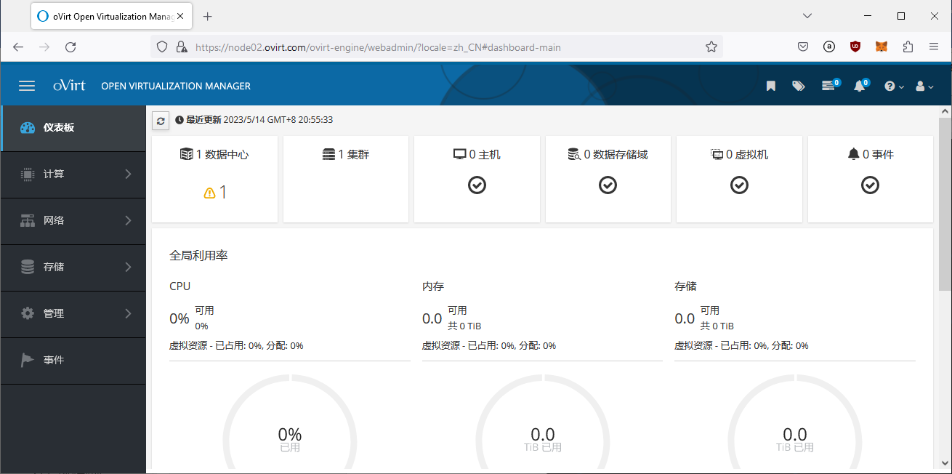
图2-11 统计仪表盘

管理oVirt
参考https://www.ovirt.org/documentation/administration_guide/index.html

加入计算节点
计算节点是用老跑虚拟机的，所以其CPU一定要支持虚拟化（请参考图1-2检查），否则加入主机会失败。
如果采用方式一部署oVirt，那么node02作为计算节点已经加入了（参见图2-6），如果是方式二部署的，只有手工把node03加入为计算节点。
接下来我们加入node03作为计算节点，这样就给虚拟化平台带入了更多cpu和内存了。首先准备好安装源等一些基本准备（在node03上操作）:
[root@node03 ~]# dnf -y install https://resources.ovirt.org/pub/yum-repo/ovirt-release44.rpm #配置安装源
[root@node03 ~]# dnf makecache #更新安装源的本地缓存
[root@node03 ~]# dnf upgrade --nobest -y #升级系统到最新状态
[root@node03 ~]# dnf module -y enable javapackages-tools
[root@node03 ~]# dnf module -y enable pki-deps
[root@node03 ~]# dnf distro-sync --nobest
[root@node03 ~]# shutdown -r now #重启电脑
下面划横线的部分是采用方式一部署时要做的：
然后登录ovirt管理虚拟机，修改里面的/etc/hosts文件，对node03.ovirt.com域名坐解释：
[root@node02 ~]# ssh root@mgr.ovirt.com
The authenticity of host 'mgr (192.168.171.10)' can't be established.
ECDSA key fingerprint is SHA256:0uCz5wMtsvnKjb/5fQtsISoy0NAh3K2iZr7zD/Zzslk.
Are you sure you want to continue connecting (yes/no/[fingerprint])? yes
Warning: Permanently added 'mgr,192.168.171.13' (ECDSA) to the list of known hosts.
root@mgr's password:
Web console: https://mgr.ovirt.com:9090/ or https://192.168.171.10:9090/

Last login: Fri May 12 08:16:37 2023
[root@mgr ~]# echo '192.168.171.13 node03.ovirt.com node03' >>/etc/hosts
[root@mgr ~]# exit
logout
Connection to mgr closed.
[root@node02 ~]#
点击图2-9中的“计算”再点击“主机”，参见图3-1所示。
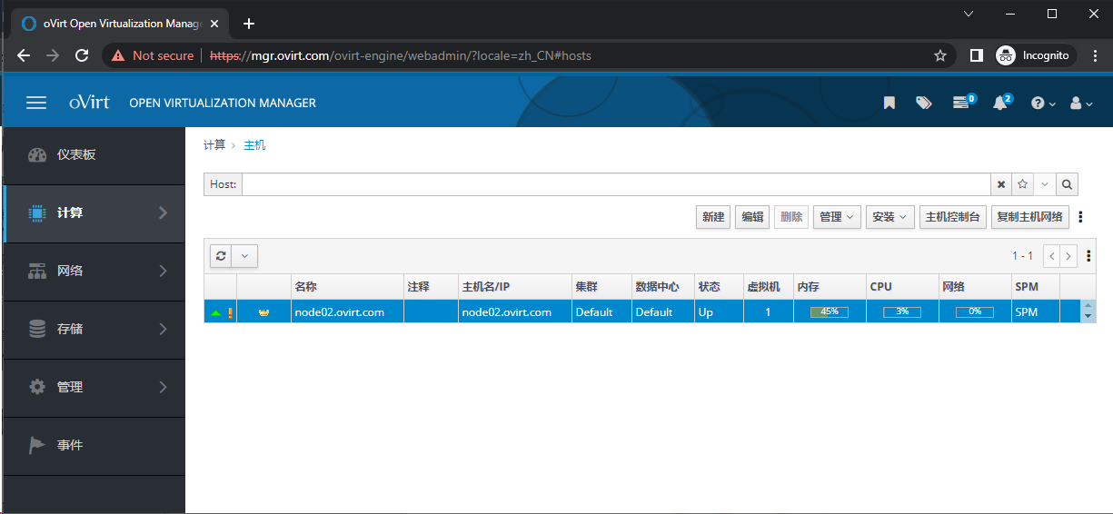
图3-1 管理主机的页面
最后点击图3-1中的“新建”按钮，开始添加node03主机，参考图3-2所示。
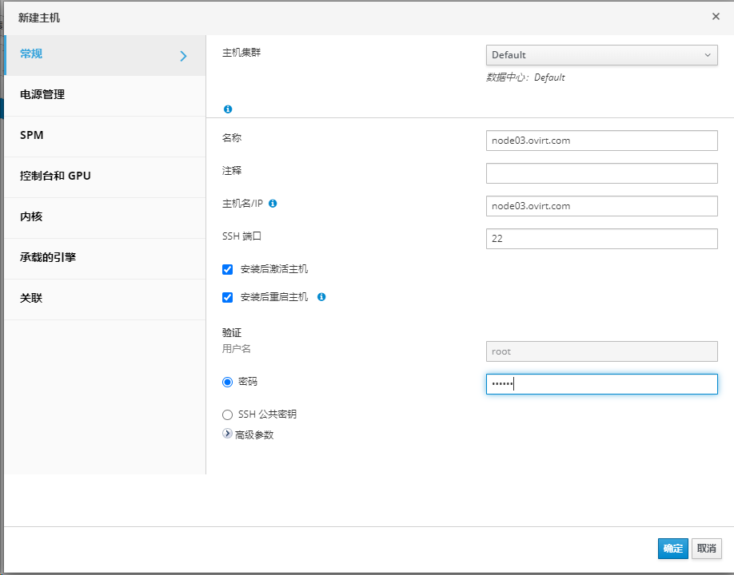
图3-2 添加主机
点击“确认”后会警告没有配置电源管理，不管它，继续“确认”。由于要安装一些软件，所以加入的过程会要十几分钟时间，可以点击左侧的“事件”查看进度。状态是“Installing”，参见图3-3。
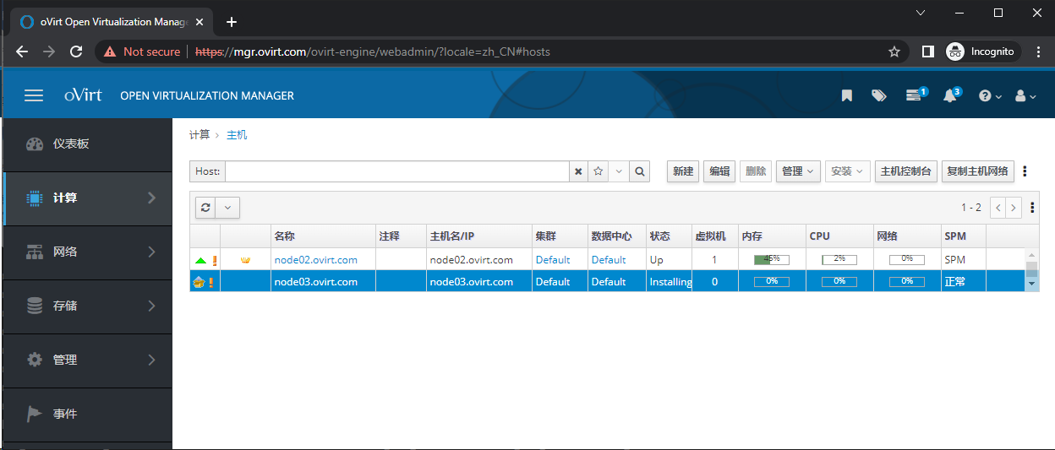
图3-3 查看主机添加进度
注意：如果是方式二部署的，那么图3-3中就没有node02。
等node03重启之后我们可以看到状态变为“Up”，表明加入成功，参见图3-4。
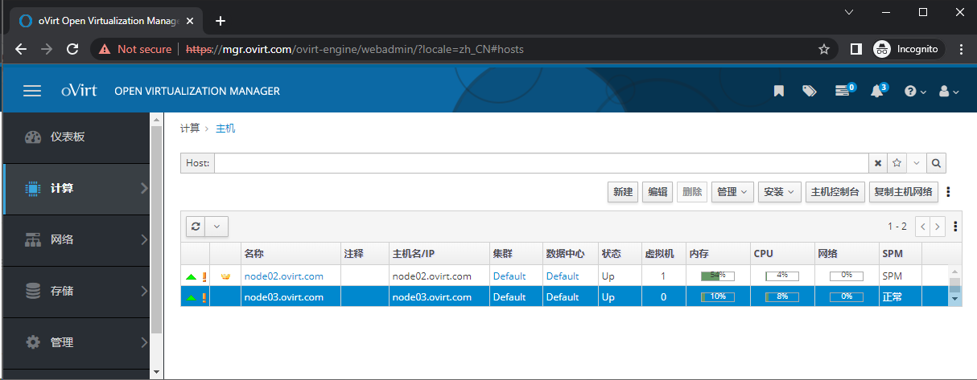
图3-4 主机添加成功
如果加入失败，请点击左侧的“事件”查看原因，可能会告诉你进一步查看日志文件，日志中会提示，常见的错误是安装某些软件失败，这个时候可以尝试手工在node03上安装这个软件。然后再回到加入主机的页面，点击右上部的“安装”下拉框中的“重新安装”再次启动加入操作。

创建数据域
如果是方式一部署，那么已经自动创建了数据域，不用再创建。
加入node01机器上的NFS文件系统/opt/disk2，点击“存储”，再点击“域”，最后点击“新建域”，参见图3-5。
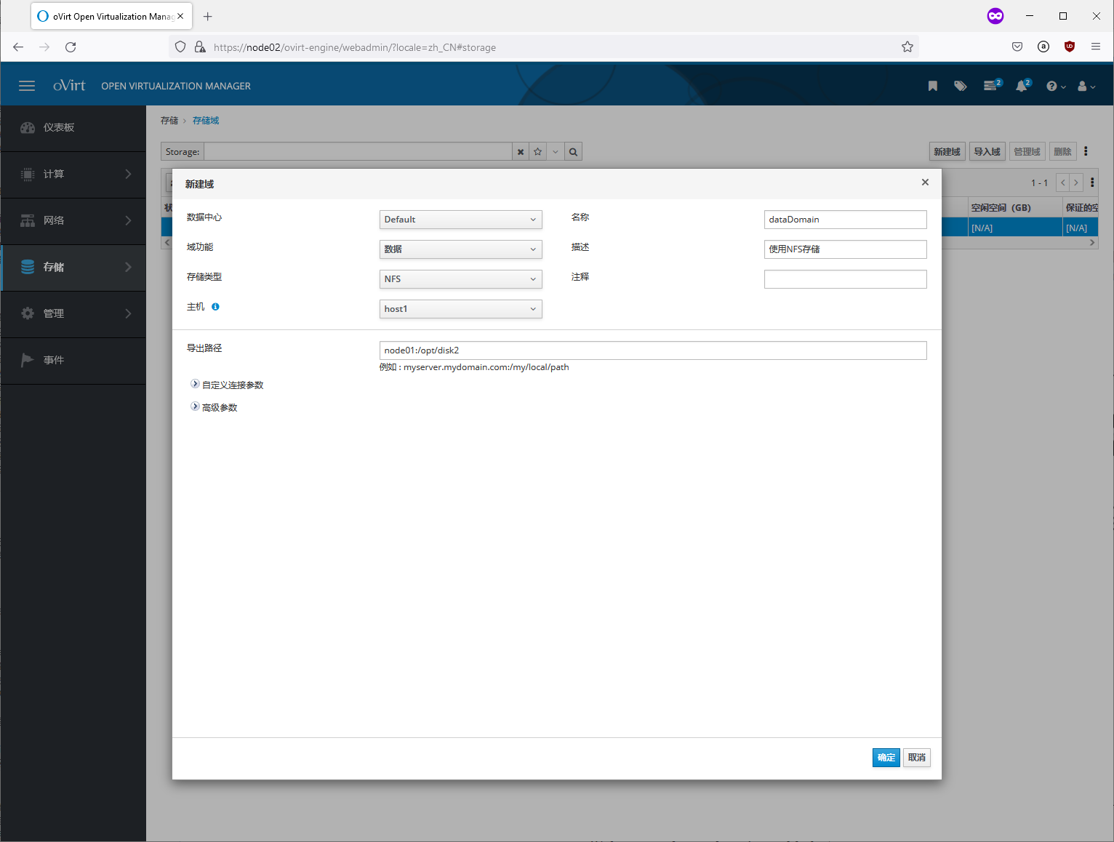
图3-5 创建数据域
点击“确认”后，大概过个几十秒种状态就由“已锁定”变为“活跃的”了，这说明基于NFS的数据域创建成功了，参见图3-6。
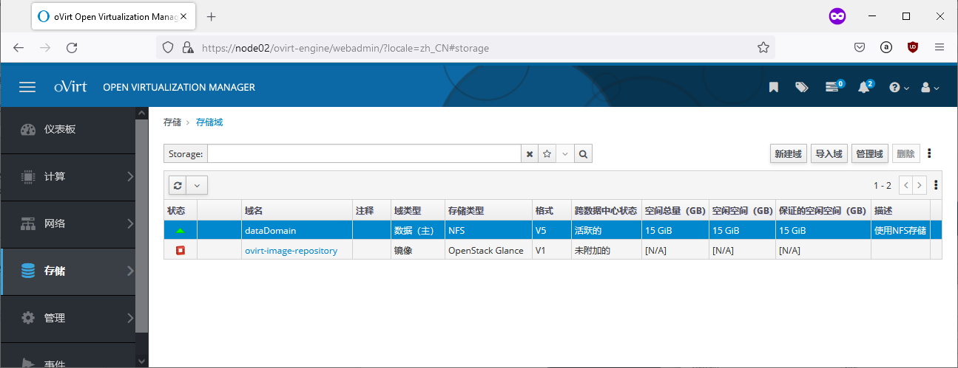
图3-6 数据域创建成功

上传ISO镜像文件
点击图3-6左侧的“存储”，再点击“磁盘”，最后点击右上部的下拉框“上传”中的“开始”，出现如图3-7所示的画面。
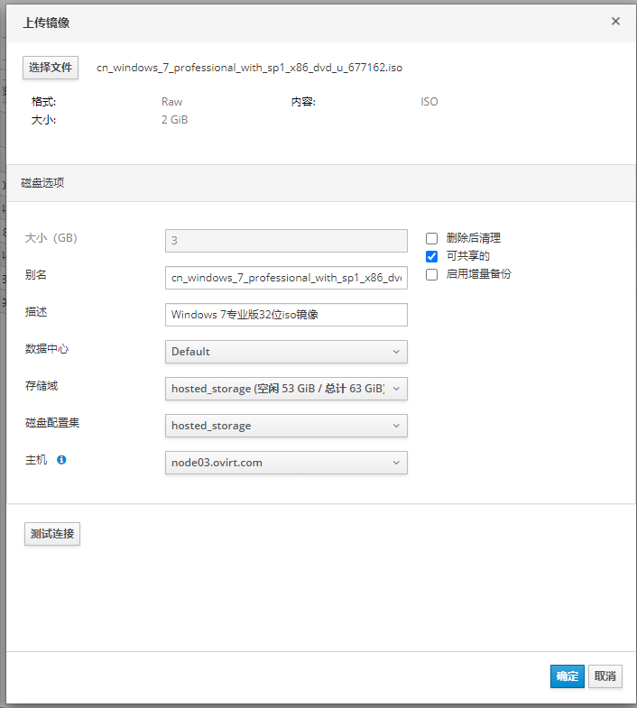
图3-7 上传ISO文件
首先点击“测试连接”，如果显示“连接到 ovirt-imageio 服务失败。确保 ovirt-engine certificate 已注册为一个在浏览器中有效的 CA。”，那么就不要点击“确认”按钮（参考§4.6小节处理问题）；如果显示“成功连接到 ovirt-imageio。”，那就点击“确认”按钮后出现上传进度，参见图3-8所示。
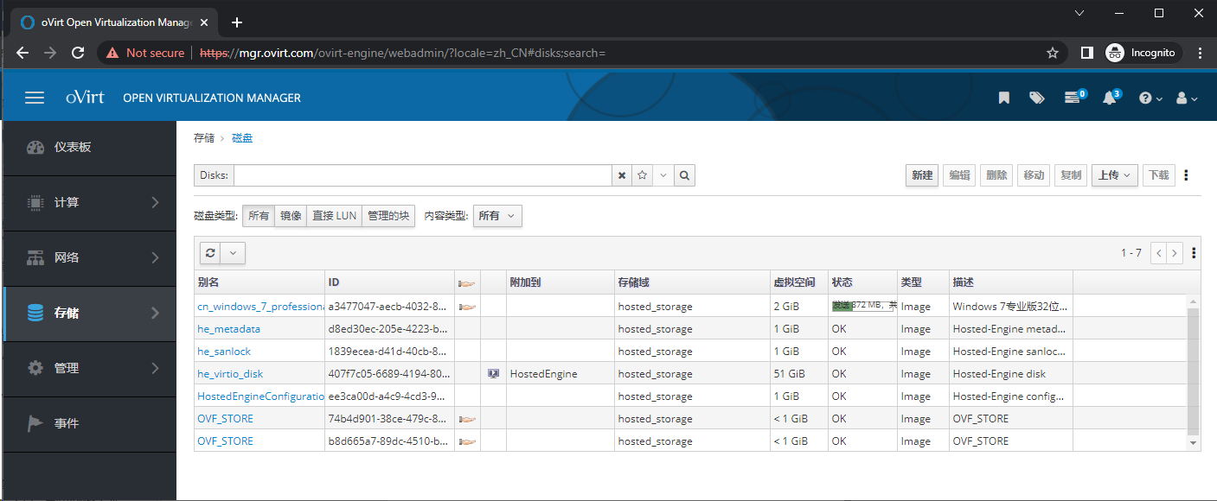
图3-8 正在上传iso文件
当然也可以上传其他操作系统的iso文件，比如Debian。

如果上面的方法上传失败，也可以采用下面的方法上传。
直接采用windows 10+的scp命令把操作系统的iso文件上传到node01的/opt/disk2/images/isos/7f047f40-d2cd-4fd8-a21e-7b0de7200b33/images/11111111-1111-1111-1111-111111111111/目录下。比如我把windows 7的安装镜像上传，参考图2.13。
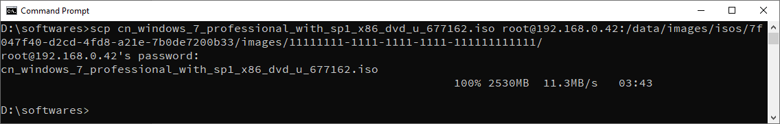
图2.13 从windows上传iso镜像文件
注意：目录中的7f047f40-d2cd-4fd8-a21e-7b0de7200b33要根据你电脑的实际情况替换，在node01上执行下面的命令查看具体的目录名，参考图2.14操作。
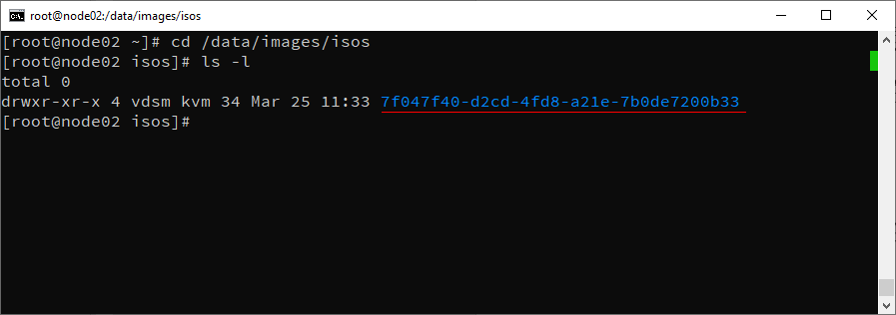
图2.14 查看计算节点上真实的目录

创建虚拟机
点击“计算”，“虚拟机”进入虚拟机管理页面，参考图3-9。
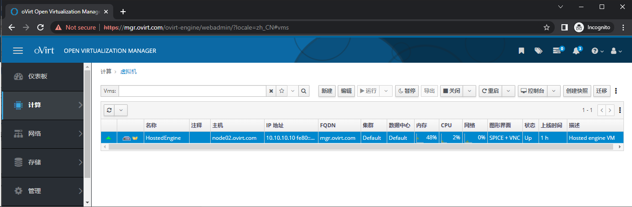
图3-9 虚拟机管理
发现已经存在一台虚拟机，这台虚拟机运行了ovirt管理器。点击图3-9中的“新建”按钮创建一台虚拟机，参见图3-10操作。
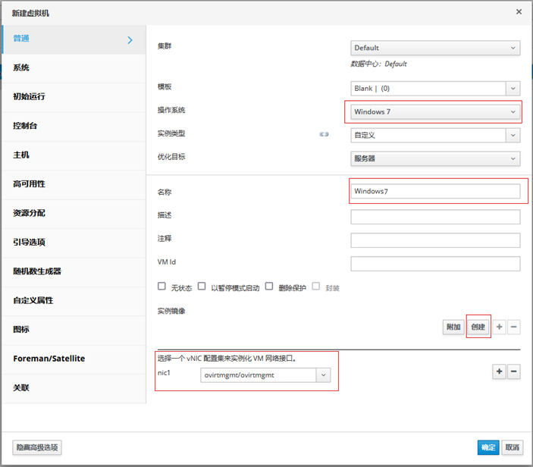
图3-10 创建虚拟机
点击上图中的“创建”来新建虚拟机的硬盘，参考如图3-11所示的画面。
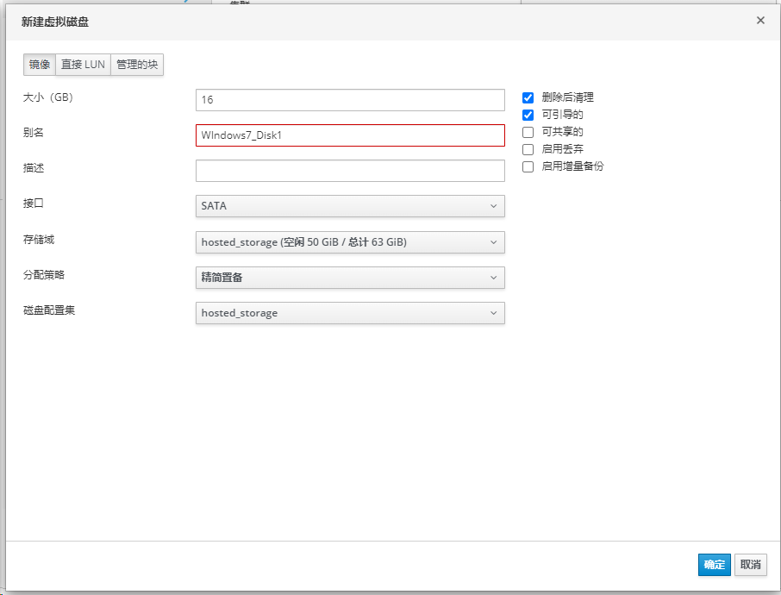
图3-11 为虚拟机创建磁盘
点击图3-10左下角的“显示高级现选项”，然后在“引导选项”页上附加光盘，把windows 7的安装镜像文件附上，同时设置电脑先从光盘启动，参见图3-12。
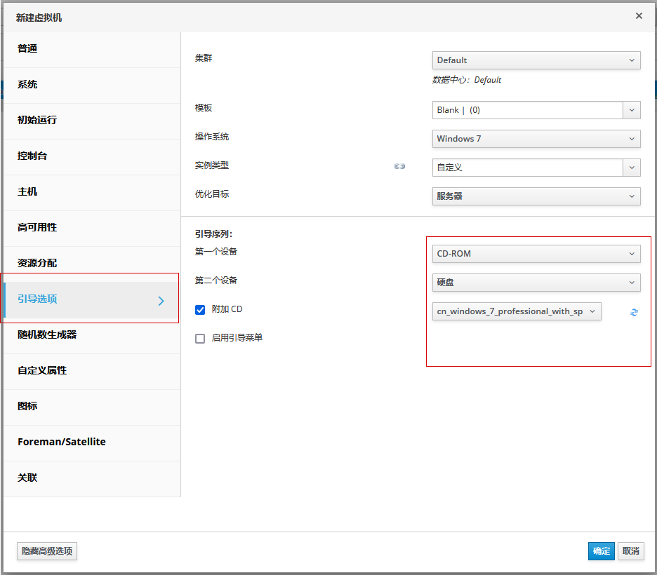
图3-12 设置引导选项
最后点击确认键即可，这样就创建了一台虚拟机，参考图3-13。
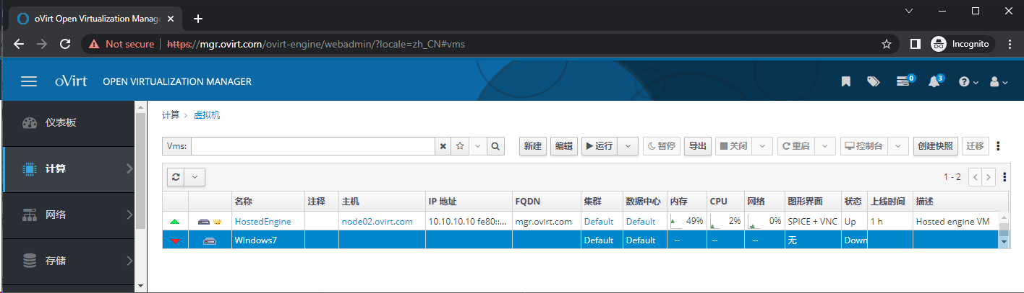
图3-13 虚拟机创建完成
从这里下载https://releases.pagure.org/virt-viewer/virt-viewer-x64-11.0-1.0.msi在windows上运行的远程桌面，下载后安装它，最后在开始菜单可以看到Remote viewer和桌面上的图标。
接下来我们用它连接到虚拟机来完成安装windows 7。点击图2-16中的“运行”按钮启动虚拟机，然后点击“控制台”按钮，这时会下载一个console.vv文件，双击此文件就打开了Remote viewer，这时可以看到虚拟机的屏幕，一会儿就会出现windows 7的安装画面，参见图3-14。
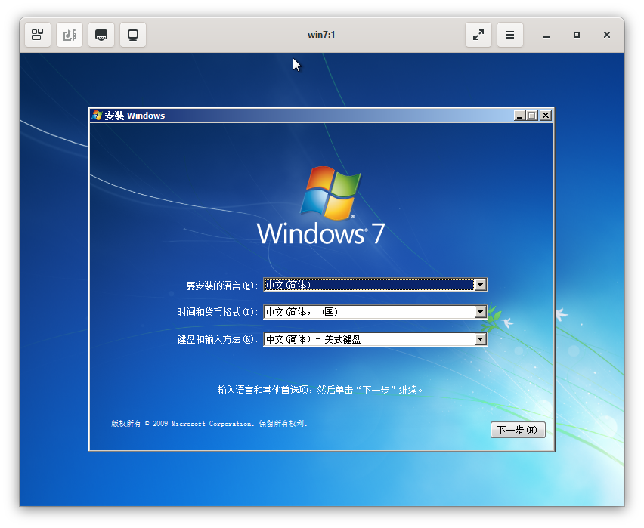
图3-14 windows 7的启动画面
按Shift+F12键可从Remote viewer中退出鼠标。此后按正常的步骤安装windows 7即可。
在oVirt虚拟化平台上的windows7虚拟机，用户可以远程桌面过去使用它，首先要开启window7的远程桌面，右击“这台电脑”，再“属性”，餐后参见图3-15操作。
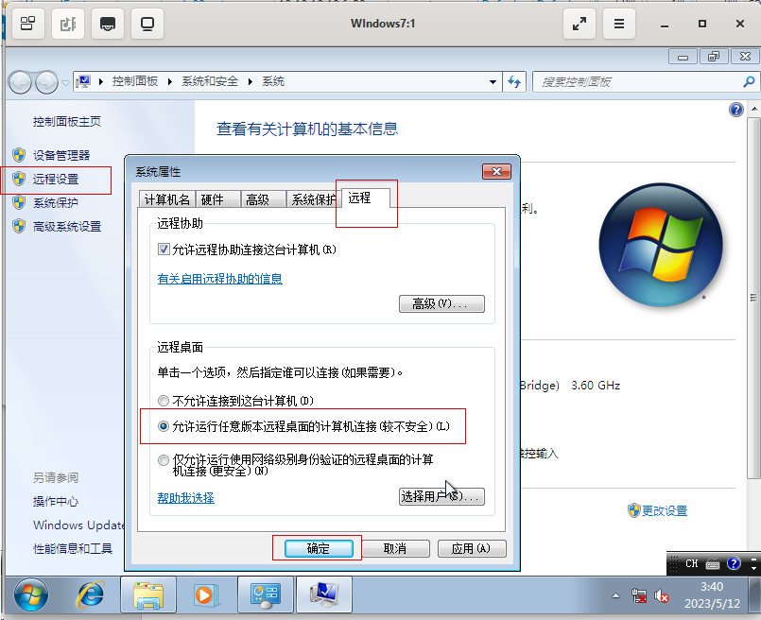
图3-15 开启win7的远程桌面
然后在用户的电脑上运行mstsc.exe登录，按Win+r，输入mstsc回车启动远程桌面客户端工具。

遇到的问题

虚拟机网络不通
问题藐视：按照正常的配置，虚拟机的网络怎么都没法与外网连通。
处理办法：首先确保VMware的全部服务已经启动，按win+r，输入services.msc命令打开服务管理器，参见图4-1。
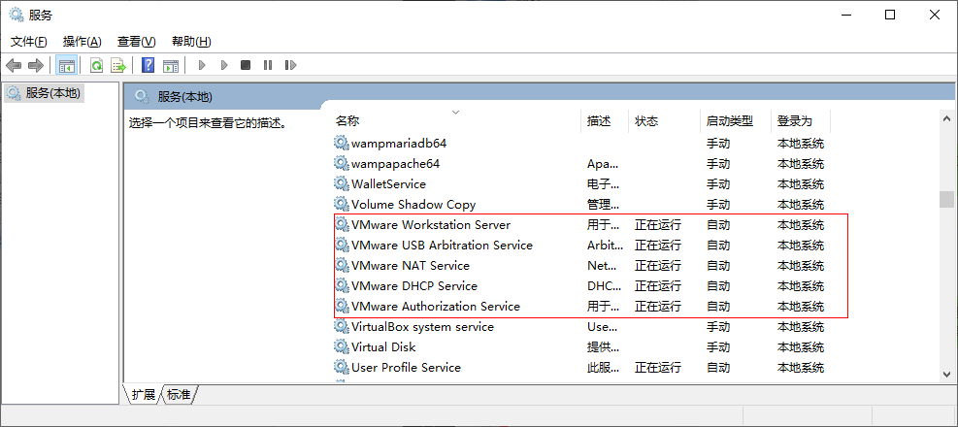
图4-1 windows上的服务管理
（1）如果是桥接，在虚拟网络编辑器中，明确指定桥接到一个物理网卡（插了网线的那块物理网卡），因为windows上可能存在很多物理网卡和虚拟网卡，参考图4-2。
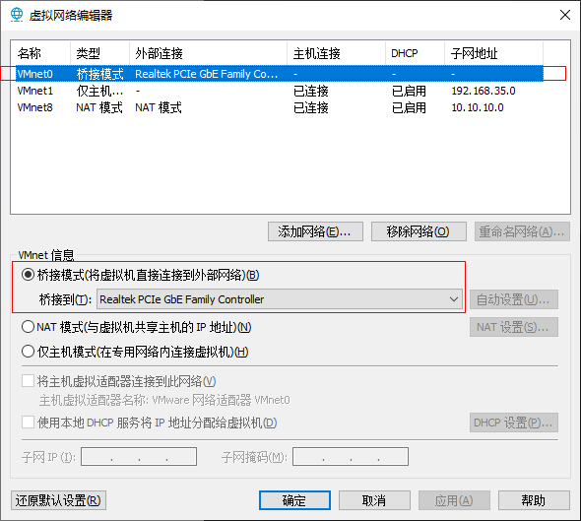
图4-2 明确桥接到物理网卡
（2）如果虚拟机是NAT网卡，请确保对应的VMnet8没有被禁用，参考图4-3。
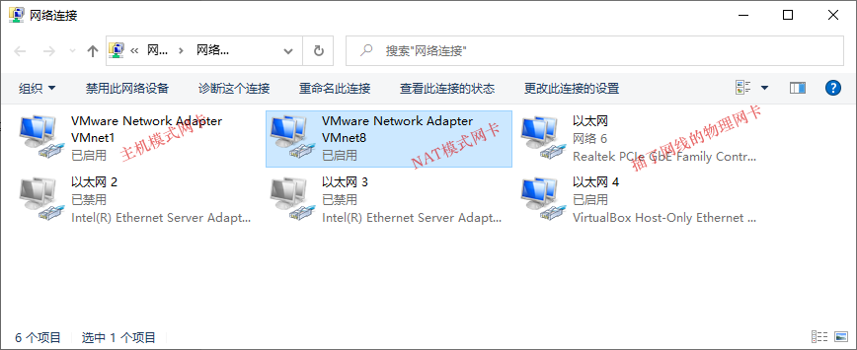
图4-3 启用虚拟机网卡VMnet8
（2）如果虚拟机是主机模式网卡，请确保对应的VMnet1没有被禁用，参考图4-3。

虚拟机的cpu不支持虚拟化
问题描述：虚拟机的cpu不支持虚拟化，启动虚拟机时就会报错：Virtualized Intel VT-x/EPT is not supported……
问题解决：先关闭windows上的Hyper-V，参考图4-4。
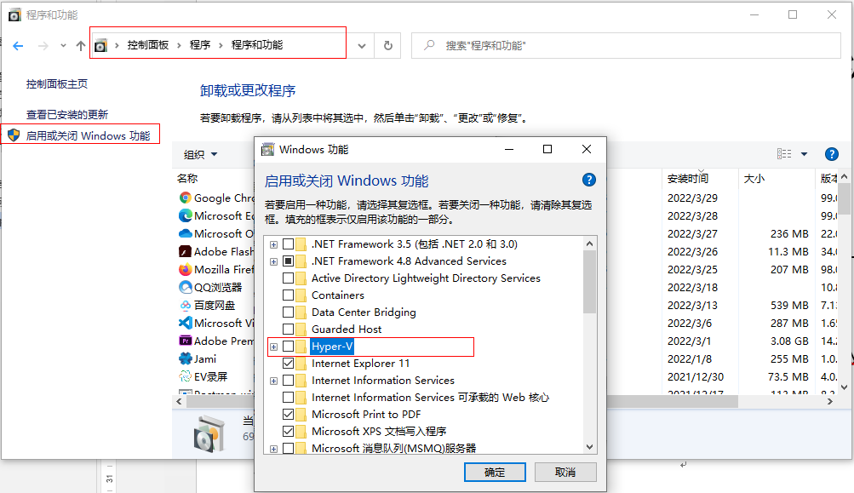
图4-4先关闭windows上的Hyper-V
然后以管理员身份运行cmd，执行如下命令禁用Hyper-V，最后重启windows即可。
bcdedit /set hypervisorlaunchtype off
参考图4-5操作。
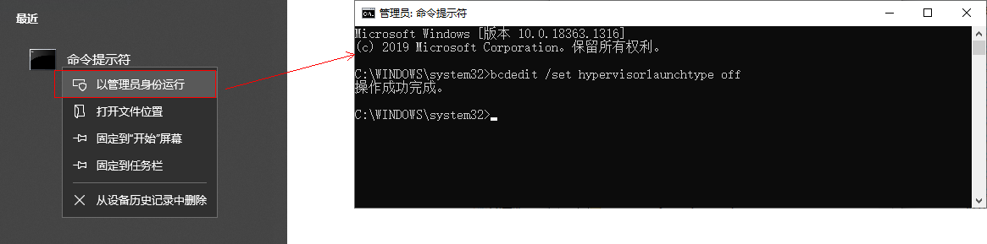
图4-5 禁用Hyper-V

hosted-engine失败
如果部署失败，请查明原因，重点查看日志文件/var/log/ovirt-hosted-engine-setup/*，然后恢复node02的快照或者做如下清理之后重新部署：
[root@node02 ~]# pkill qemu-kvm
[root@node02 ~]# ovirt-hosted-engine-cleanup -q
[root@node02 ~]# rm -rf /var/tmp/*
[root@node02 ~]# rm -rf /var/log/ovirt-hosted-engine-setup/*
[root@node01 ~]# rm -rf /opt/disk2/* #删除NFS存储中的文件
或者尝试采用离线部署：
hosted-engine --deploy --ansible-extra-vars=he_offline_deployment=true
如果因为电脑性能低导致超时，不妨增大延时：
[root@node02 ~]# cd /usr/share/ansible/collections/ansible_collections/ovirt/ovirt/roles/hosted_engine_setup/tasks
[root@node02 tasks]# grep -r 'retries: ' *
auth_sso.yml: retries: 50
bootstrap_local_vm/01_prepare_routing_rules.yml: retries: 30
bootstrap_local_vm/02_create_local_vm.yml: retries: 90
bootstrap_local_vm/05_add_host.yml: retries: 30
bootstrap_local_vm/05_add_host.yml: retries: 120
create_storage_domain.yml: retries: 120
create_storage_domain.yml: retries: 50
create_target_vm/01_create_target_hosted_engine_vm.yml: retries: 50
create_target_vm/03_hosted_engine_final_tasks.yml: retries: 12
create_target_vm/03_hosted_engine_final_tasks.yml: retries: 12
create_target_vm/03_hosted_engine_final_tasks.yml: retries: 12
create_target_vm/03_hosted_engine_final_tasks.yml: retries: 120
create_target_vm/03_hosted_engine_final_tasks.yml: retries: 5
create_target_vm/03_hosted_engine_final_tasks.yml: retries: 5
create_target_vm/03_hosted_engine_final_tasks.yml: retries: 3
create_target_vm/03_hosted_engine_final_tasks.yml: retries: 180
create_target_vm/03_hosted_engine_final_tasks.yml: retries: 24
create_target_vm/03_hosted_engine_final_tasks.yml: retries: 10
install_appliance.yml: retries: 10
install_packages.yml: retries: 10
iscsi_discover.yml: retries: 50
然后修改这些文件中，把retries参数的值增大到3倍。

在创建数据域时没法选择本地目录
问题描述：在创建数据域时没法选择本地目录。如图4-6所示。
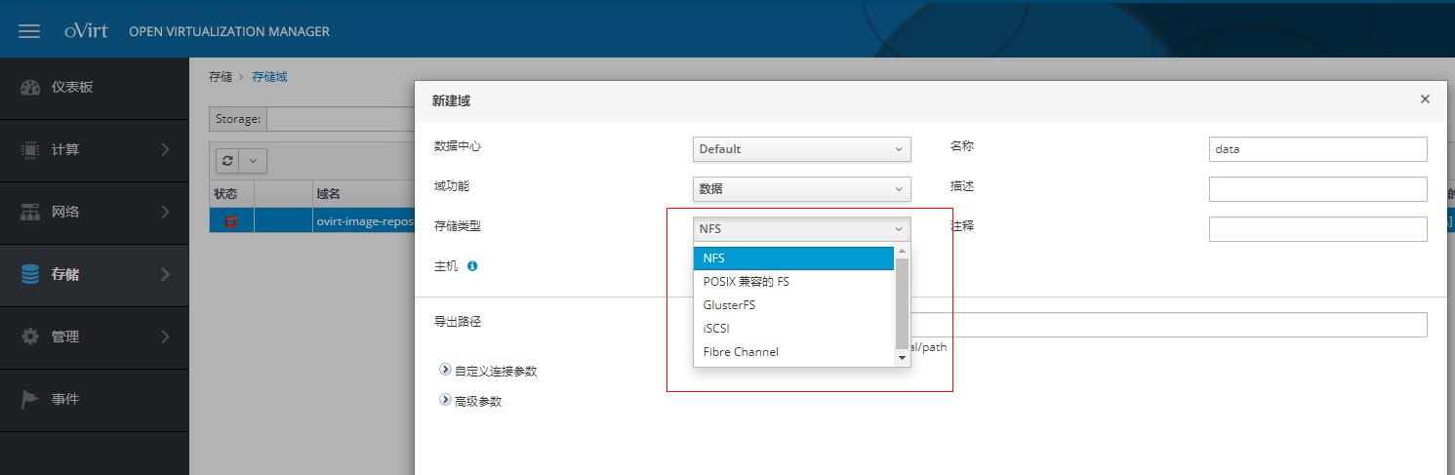
图4-6 创建数据域时没法选择本地存储
问题处理：需要修改数据中心的存储类型为本地存储（默认是共享存储），参见图4-7。
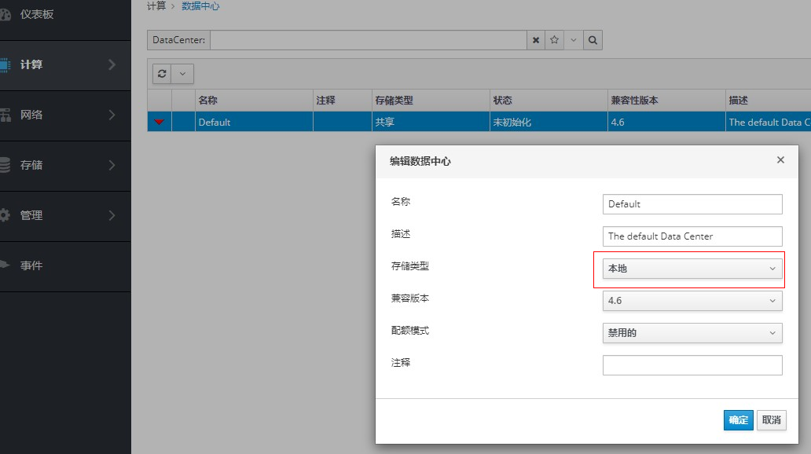
图4-7 修改数据中的存储类型

加入计算节点时报错
问题藐视：在ovirt-engine的管理页面上加入主机时报错：
VDSM host1 command HostSetupNetworksVDS failed: Internal JSON-RPC error: {'reason': 'Failed to find suitable interface for saving DNS name servers: 192.168.232.2, nmstate only support saving DNS to interface with static gateway or auto interface with auto-dns:false'}
问题处理：通过动态获取ip的网卡同时获取DNS，oVirt不支持。我们的实验环境是每个节点两块网卡：第一块为NAT，设成dhcp方法，第二块为桥接，静态Ip，不设网关和DNS。节点通过NAT网卡上互联网，通过桥接网卡节点间互相通讯。
解决的办法之一：NAT网卡也设置静态ip，同时设置DNS，重点关注以下红色参数：
[root@node01 ~]# cat /etc/sysconfig/network-scripts/ifcfg-ens33
TYPE=Ethernet
PROXY_METHOD=none
BROWSER_ONLY=no
BOOTPROTO=static
DEFROUTE=yes
IPV4_FAILURE_FATAL=no
IPV6INIT=yes
IPV6_AUTOCONF=yes
IPV6_DEFROUTE=yes
IPV6_FAILURE_FATAL=no
NAME=ens33
DEVICE=ens33
ONBOOT=yes
IPADDR=192.168.152.11
NETMASK=255.255.255.0
GATEWAY=192.168.152.2
DNS1=10.1.1.10
DNS2=114.114.114.114

桥接网卡：
TYPE=Ethernet
PROXY_METHOD=none
BROWSER_ONLY=no
BOOTPROTO=static
DEFROUTE=yes
IPV4_FAILURE_FATAL=no
IPV6INIT=yes
IPV6_AUTOCONF=yes
IPV6_DEFROUTE=yes
IPV6_FAILURE_FATAL=no
NAME=ens37
DEVICE=ens37
ONBOOT=yes
IPADDR=10.3.106.180
NETMASK=255.255.255.0

上传iso出错
1. 首先要再浏览器中导入证书，比如chrome浏览器，导入证书参考图4-8、图4-9。
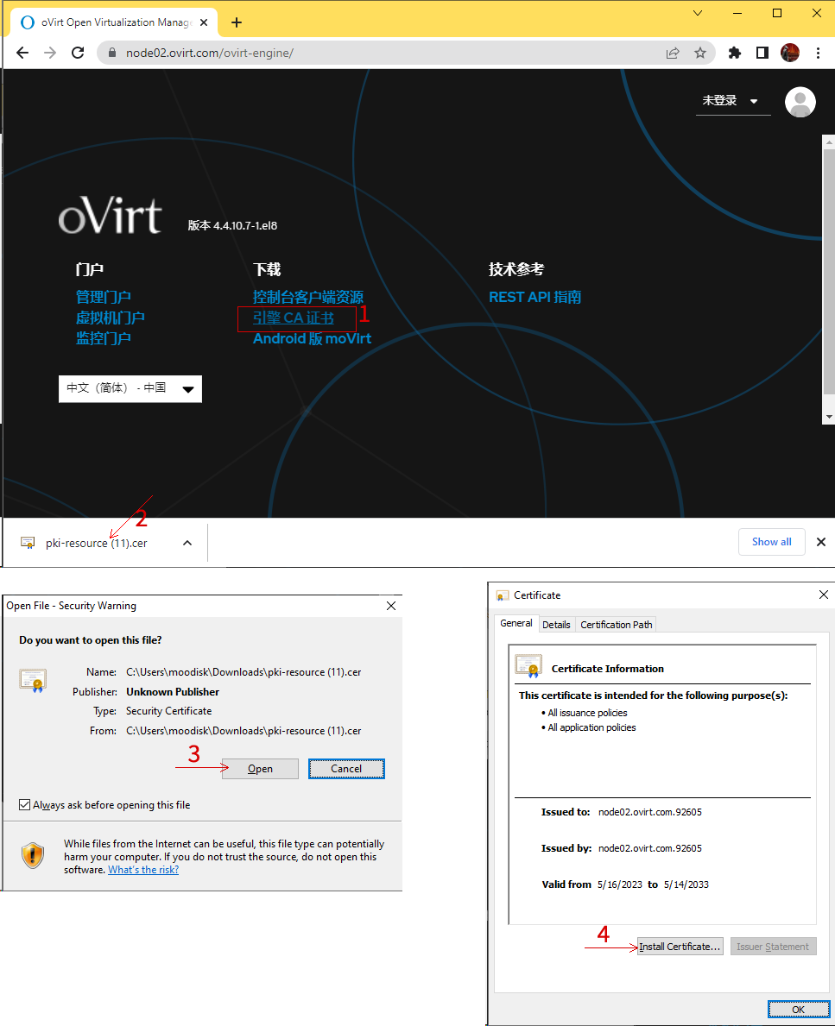
图4-8 导入证书之一

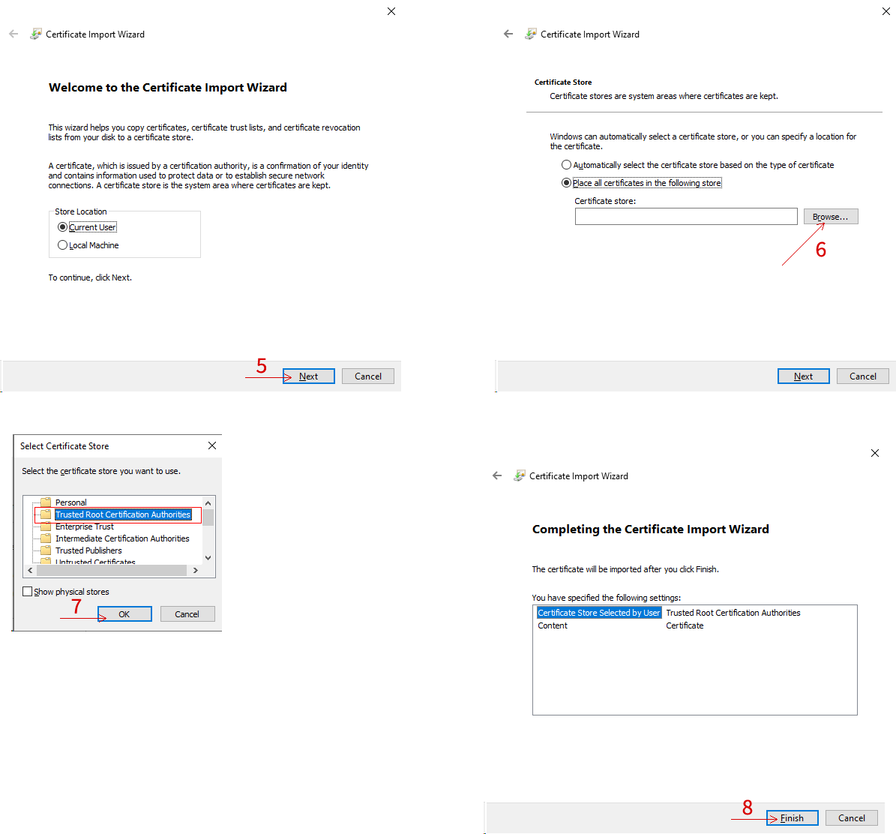
图4-9 导入证书之二
然后重启浏览器。

2. 然后再去测试能否上传Iso，如果还不行，说明你已经把node02作为主机加入到了虚拟化平台（按照官方说明，跑了oVirt管理器的节点不能作为虚拟化平台的主机）。这时执行下面两条命令可以解决问题：
[root@node02 ~]# engine-config -s "ImageTransferProxyEnabled=false"
[root@node02 ~]# systemctl restart ovirt-engine

参考
https://www.server-world.info/en/note?os=Rocky_Linux_8&p=ovirt44&f=1

